管理体系审核记录表
过程与活动、  抽样计划 | 涉及  条款 | 受审核部门：管理层 主管领导：曹文革 陪同人员：吕文丽 | 判定
过程与活动、  抽样计划 | 涉及  条款 | 审核员： 张心 审核时间：2020.12.23 | 判定
过程与活动、  抽样计划 | 涉及  条款 | 审核条款：见下 | 判定
组织及其环境;  相关方需求与期望;  确定体系范围;  体系及其过程;  总要求 | Q:4.1;4.2;4.3;4.4 | 公司在管理手册中，明确风险和机遇事件的识别方法/途径、风险和机遇事件的评估方式、制定主要风险和机遇事件的应对措施的要求公司全体员工的质量意识比较强。公司的办公及培训设施、设备比较先进。对公司不利的内、外部因素有：市场竞争非常激烈，服务利润不断降低、用工成本增加。  公司通过业内展会、同行交流、座谈会、每周工作例会、QQ、微信等进行内外部沟通，并定期进行评审，形成会议记录。  抽查2020年总过程风险机会识别措施评价表，内容及记录清晰。  公司确定的相关方有员工、顾客、政府机构、审核机构、供方等。  理解员工诉求的形式为谈心、茶话会等；理解银行等相关方的形式主要为电话沟通、上门拜访等；  员工关注的主要问题有工资、待遇、晋升机制、福利等，供应商和合作伙伴关注的主要问题互利和连续性，产品质量、售后服务、成本价格、交付期等。  查见《相关方要求识别和控制》  相关方：顾客  需求和期望：服务质量符合业主要求；及时交货；价格合理等。  对相关方的要求的监视和评审的方法多样，通过QQ和微信等现代通讯手段是常用的便捷而又高效主要方法。  公司在管理手册和制定的《内外部环境因素管理制度》中，确定了对公司有利的内外部环境因素，对公司不利的内、外部因素有：市场竞争非常激烈，国家和政府对企业环保要求提高等。  公司通过业内展会、同行交流、座谈会、每周工作例会、QQ、微信等进行内外部沟通，并定期进行评审，形成会议记录。  公司确定的相关方有员工、业主、政府机构、审核机构、供方等。  理解员工诉求的形式为谈心、茶话会等；理解政府机构等相关方的形式主要为电话沟通、上门拜访等；  员工关注的主要问题有工资、待遇、晋升机制、福利等，供方关注的主要问题是长期合作、互利共赢以及货物回款时间等。  对相关方的要求的监视和评审的方法多样，通过QQ和微信等现代通讯手段是常用的便捷而又高效主要方法。  公司质量管理体系的认证范围为：  QMS:汽车生产设备的维护保养、工厂地面清洁服务、非标设备设计及销售。  公司按照ISO9001:2015标准的要求，建立、实施、保持和持续改进质量管理体系，策划质量手册、程序文件、作业文件，包括所需过程及其相互作用，制定有风险管理控制办法，确定产生非预期的输出或过程失效对产品和顾客满意带来的风险，以及应对措施。  组织制定有管理评审控制程序，定期进行体系评审，必要时变更过程，以确保过程持续产生公司期望的结果。 | 符合
领导作用与承诺 | Q5.1 | 总经理：曹文革；管代：吕文丽  通过与总经理交流：总经理从以下活动方式对公司建立、实施质量管理体系并持续改进其有效性所做出的承诺提供证据：  1、公司以会议、培训等形式对员工进行满足顾客要求和适用法律法规要求重要性的教育，使全体员工意识到满足上述要求是公司适应市场经济，树立良好形象，提高经济效益至关重要的管理行为；  2、制定和发布公司自身发展质量方针；  3、确保管理目标的制定、分解落实到相关职能和部门，并激励员工为实现目标而努力；  4、定期进行管理评审，以评价管理方针、管理目标的适宜性及实现情况，同时评价管理体系的适宜性、充分性和有效性。  5、为确保建立、运行和持续改进管理体系所需的一切资源得到满足，公司提供了信息、技术、人力、设备、环境和资金等必要资源。
方针 | Q5.2 | 质量管理方针：  “科学管理、规范运作、质量第一、顾客满意”。  其内涵包含了：  公司严格按照国家有关的产品质量标准和客户要求执行，以优良的品质获得客户的满意和忠诚；公司只有在经营上坚持诚信守法、强化安全、环保义务和责任，企业才能持续发展。公司管理方针所体现的几个方面的内涵做出了诠释，方针与公司的总体经营理念相适应、协调，符合企业目前现状，体现了让客户满意、保证质量符合性、遵纪守法、持续改进的承诺。  质量管理方针在手册上进行了确定和发布，并通过文件发放的形式发放至各部门、给员工进行了宣传培训。  质量方针对外进行了发布。  手册对方针的内涵进行了阐述，为目标制定及评审提供了框架，每年至少一次,在管理评审会议上讨论其适宜性和改进机会。  企业的质量管理方针的内容和管理基本符合标准和法规要求。
组织的角色、职责和权限；  资源、角色、职责、责任与权限 | Q5.3 | 查《管理手册》包括了企业组织机构图、职能分配表。公司编制了《岗位任职要求》对总经理、管理者代表、各部门的岗位职责和权限进行了规定，内容全面合理。各部门、岗位之间通过会议、文件传阅、培训等方式相互了解职责与权限。
应对风险和机遇的措施； | Q6.1 | 公司策划并批准实施《风险评估报告》，内容包括风险类型、风险因素、应对机遇及措施、现行控制方法、涉及的场所及部门等；  查见《风险评估报》：  - 类型：外部因素；  类别：竞争风险：公司目前的主导产品在市场占有率和领先趋势比较明显，但竞争对手正在模仿公司的发展方式，影响公司的领先优势。机遇：竞争加剧，发展压力大，但也会带来新的发展机遇。  应对机遇及措施：及时关注公司产品市场的情况，收集信息及时调整，保持公司产品的竞争力。  针对外部因素，还分析了市场、原材料、文化、社会经济、法律法规的变化等。  - 类型：内部因素；  类别：人力资源风险：公司目前人员，特别是优秀人才被外单位吸引离开的情况还是存在，人员在素质上参差不齐，加上绩效考核不能落实，会对工作完成质量造成不好的影响。机遇：公司目前主要人员比较稳定，各项绩效能顺利开展，为公司发展提供一个比较好的基础。  应对机遇及措施：各部门应及时关注员工的心态变化，注意工作方式，创造良好的工作环境，提高员工的归属感。  针对内部因素，还分析了财务状况、人力资源、基础设施等。  应对风险和机遇的措施与其对于产品和服务符合性的潜在影响相适应。 | 符合
目标及其实现的策划 | Q6.2 | 公司的质量目标为：  设备维保一次检验合格率≥98%；  清洁服务一次检验合格率≥98%  合同履约率：100%；  客户满意度90分以上  公司的上述质量目标与公司的质量方针保持了一致，包括了满足产品要求所需要的内容，可以测量。  经核查，公司已将质量目标分解到各职能部门，制订了各部门的质量目标，基本能结合各部门工作实际，符合要求。提供有公司及各部门质量目标分析统计报告，实施情况具体见各部门审核记录。  公司建立的文件化的质量管理体系基本保持未变，保持了质量管理体系的完整性、一致性，持续满足了质量管理体系的要求。 | 符合
变更的策划 | Q6.3 | 公司要求：当公司质量管理体系变更时，应考虑：  1.变更的目的及潜在后果；  2.体系的完整性；  3.资源的可获得性；  4.责权的分配和再分配等因素。  经查：暂无变更。
资源 | Q7.1.1 | 询问总经理，企业为了实施质量管理体系，并持续改进其有效性、增强顾客满意度和体系正常运行提供了充足的资金及必要的资源，为提高员工质量意识组织了的培训，目前的资源基本满足策划需要。  总经理对资源的配备比较重视，人力资源、设备和工作环境等可满足汽车生产设备的维护保养、工厂地面清洁服务、非标设备设计及销售需要。
人员 | Q7.1.2 | 查见：公司编制《部门职责》、《岗位职务说明书》对各岗位人员的技能、教育经历、工作经历、岗位职责、培训等作了具体要求，对总经理/管理者代表、各部门负责人及一般员工等各部门、各岗位的职责和任职要求作了阐述，使与质量相关的岗位任职条件具体化了，为以后招聘工作指明了方面。  查见：《部门职责》、《岗位职务说明书》中总经理任职要求，具备一定管理经验，具有较高的综合素质和综合能力市场应变能力、熟悉公司经营管理、保证服务质量前提下、发展客户，扩大产品产能、增加效益等；抽见：营销部经理：有较强的信息沟通能力、指挥能力和协调能力，熟悉市场行情、有把握客户需求的能力等。
组织知识 | Q7.1.6 | 公司明确组织知识的概念及其从内部、外部获取并更新知识的来源即包括：内部来源（例如知识产权；从经历获得的知识；从失败和成功项目得到的经验教训；得到和分享未形成文件的知识和经验，过程、产品和服务的改进结果）；外部来源（如标准；学术交流；专业会议，从业主或外部供方收集的知识）。  --公司明确组织知识作为公司的重要资源，按内部文件或外来文件予以受控管理包括必要的分级保密措施。
沟通 | Q7.4 | 公司和部门负责人清楚公司及各部门与质量管理体系相关的内部沟通和外部信息交流的项目、内容等。如：公布、公开质量方针和质量目标、与客户、外部供方等相关产品和服务的沟通等。  --主要的事项内、外沟通均事先做出策划或规定，内容包括：沟通事项、沟通的职责、沟通对象、沟通内容、沟通时机、沟通方式等。  --通常的沟通方式包括但不限于：会议、文件、改善提案、通告、内部联络书、内部电脑网络、培训、拜访、交谈、提交报告等。  --现场查看记录并口头交流确认：公司综合部负责的相关内、外沟通效果基本满足要求。
形成文件的信息/7.5.1总则 | Q7.5.1 | 公司的质量管理体系文件----包括  一级文件：管理手册  二级文件：程序文件  三级文件：管理规定或制度  四级文件：表格和检查表。  --此外，外来文件即外部提供的文件,包括规格标准、与产品质量有关的企业标准。通常属于第三级文件，并得到及时识别和分发控制。  经查：公司提供的各级体系文件总体满足标准的要求和确保QMS有效性的需要。
监测、分析和评价总则； | Q9.1.1 | 公司对需要监视和测量的对象的确定，监视、测量、分析和评价方法的选择，实施监视和测量的时机、实施分析和评价的时机界定，QMS的绩效和有效性的评价方法的采用及有关监视和测量记录的保留等要求予以较清楚的策划和确定，详见相关程序文件及监视、测量、分析和评价的实施计划。  如：（1）《监视测量资源控制程序》  （2）《内部审核控制程序》  （3）《管理评审控制程序》  （4）《应急准备与响应控制程序》  （5）《合规性评价控制程序》
管理评审 | Q9.3 | 查，公司管理手册，规定了管理评审的要求：管理评审的主持人、时间频率、管理评审的输入、输出等。公司制定了“管理评审程序”,规定每年至少进行一次管理评审，每次时间间隔不超过12个月。  时间：2020年11月25日  主持人：曹文革总经理  参加人员：体系涉及到的各部门所有人员  评审输入内容：  1）评价内部审核的结果及现行管理体系是否有效。  2）评价现行管理体系的有效性、适宜性、符合性。  3）评价方针、目标、指标、管理方案是否实现以及是否符合本公司发展的需要和用户期望。  4）评价相关方的投诉、建议及其要求是否得到解决和满足。  5）评价公司经营的环境。  6）评价过程和产品的监视和测量情况，法规及其他要求合规性评价情况  7）评价服务过程及验收情况，法规及其他要求符合性情况。  8）评价不符合、纠正和预防措施的状况，以及环境因素识别和评价的总结情况。  9）现行管理体系有无更改的必要及更改的时机。  10）评价重大环境因素及危险源识别的识别及控制情况。  11）改进的建议。  评审输出内容：  1、质量/环境/职业健康安全方针适宜、能够得到实施，目标完成情况良好。  2、公司质量、环境、职业健康管理体系持续适宜、充分、有效。  3、审核的情况（包括内审和发现问题的完成情况）以及合规性评价结果。  4、服务质量符合性以及服务过程控制情况。  5、顾客满意情况及意见反馈：公司每年对顾客满意度实施一次调查，本年度通过满意度调查，满意度达到公司目标要求。  6、取得的环境、职业健康安全绩效：公司定期对环境、安全实施检查，外部管理部门也定期对我公司环境安全情况实施检查，目前无污染事故发生、无安全事故发生，环境。安全运行良好。  7、环境、职业健康安全不符合、事故及其处理情况：自体系运行以来，公司产品/服务没有出现重大不合格，未发生重大环境污染及重大人员伤亡事故。有效的降低了不合格率，做到了污染预防和风险有效控制。交付合格率达到公司目标，未发生环境污染事故及重大安全事故。  8、相关方投诉与抱怨及其处理情况等。  9、重要环境因素、危险源的控制情况。  10、事件、不符合、纠正和预防措施和持续改进情况。  11、应对风险和机遇的措施的有效性，相关措施和建议是事宜和有效的。并融入了公司的管理当中。  12、与相关方的有关沟通：公司定期与供方、客户、周边企业、行政管理部门等公司相关方进行沟通，公司管理体系运行情况均得到相关方的支持。  13、往年管理评审改进建议/措施实施情况：本次管理评审为我公司初次管理评审。  14、公司组织架构、资源配备情况，是否满足公司体系运行需要  改进需求：建议公司加强对GB/T19001-2016、GB/T24001-2016、GB/T45001-2020标准的培训。  管理评审结论：公司管理体系的持续的适宜、充分和有效的，并与公司战略方向保持一致。
改进 总则  不符合和纠正措施  持续改进 | Q10.1;;10.3； | 公司制定系列程序文件《管理评审控制程序》、《监视测量资源控制程序》、《不合格品控制程序》及《内部审核控制程序》，对持续改进的过程予以规定，以实现质量管理体系及产品符合性的持续改进。持续改进的过程包含持续改进的提出、立项、不合格的原因的分析、纠正措施的确定、跟踪和评价及负责部门和人员职责等。  公司通过质量方针、目标的达成分析、内部质量审核结果、数据资料统计分析、纠正和预防措施和管理评审等方式，以推动质量管理体系的持续改进。  公司主要按策划的管理手册、程序文件等实施运行，主要采用内审、管理评审、数据分析、纠正和预防措施、质量方针和目标等来实现对质量、环境和职业健康安全管理体系的改进，另外主要通过日常工作中发现的问题及时予以调整解决来实现。

说明：不符合标注N
管理体系审核记录表
过程与活动、  抽样计划 | 涉及  条款 | 受审核部门：管理层 主管领导：曹文革 陪同人员：吕文丽 | 判定
过程与活动、  抽样计划 | 涉及  条款 | 审核员： 冉景洲 审核时间：2020.12.23 | 判定
过程与活动、  抽样计划 | 涉及  条款 | 审核条款： | 判定
组织及其环境;  相关方需求与期望;  确定体系范围;  体系及其过程;  总要求 | E:4.1;4.2;4.3;4.4 | 公司在管理手册中，明确风险和机遇事件的识别方法/途径、风险和机遇事件的评估方式、制定主要风险和机遇事件的应对措施的要求公司全体员工的环保意识比较强。公司的办公及培训设施、设备比较先进。对公司不利的内、外部因素有：市场竞争非常激烈，服务利润不断降低、用工成本增加。  公司通过业内展会、同行交流、座谈会、每周工作例会、QQ、微信等进行内外部沟通，并定期进行评审，形成会议记录。  抽查2020年总过程风险机会识别措施评价表，内容及记录清晰。  公司确定的相关方有员工、顾客、政府机构、审核机构、供方等。  理解员工诉求的形式为谈心、茶话会等；理解银行等相关方的形式主要为电话沟通、上门拜访等；  员工关注的主要问题有工资、待遇、晋升机制、福利等，供应商和合作伙伴关注的主要问题互利和连续性，产品质量、售后服务、成本价格、交付期等。  查见《相关方要求识别和控制》  相关方：顾客  需求和期望：服务质量符合业主要求；及时交货；价格合理等。  对相关方的要求的监视和评审的方法多样，通过QQ和微信等现代通讯手段是常用的便捷而又高效主要方法。  公司在管理手册和制定的《内外部环境因素管理制度》中，确定了对公司有利的内外部环境因素，对公司不利的内、外部因素有：市场竞争非常激烈，国家和政府对企业环保要求提高等。  公司通过业内展会、同行交流、座谈会、每周工作例会、QQ、微信等进行内外部沟通，并定期进行评审，形成会议记录。  公司确定的相关方有员工、业主、政府机构、审核机构、供方等。  理解员工诉求的形式为谈心、茶话会等；理解政府机构等相关方的形式主要为电话沟通、上门拜访等；  员工关注的主要问题有工资、待遇、晋升机制、福利等，供方关注的主要问题是长期合作、互利共赢以及货物回款时间等。  对相关方的要求的监视和评审的方法多样，通过QQ和微信等现代通讯手段是常用的便捷而又高效主要方法。  公司环境管理体系的认证范围为：  EMS:汽车生产设备的维护保养、工厂地面清洁服务、非标设备设计及销售所涉及的相关环境管理活动。  公司通过请咨询专家到公司来宣传、培训、结合原已经形成的质量管理体系文件，修订整合建立了质量、环境和职业健康安全管理一体化的管理体系，以GB/T19001-2016标准为主线，以“过程方法”为基础，融入了GB/T24001-2016及ISO 45001：2018标准要求，并明确了过程顺序和相互作用以及过程有效运作和控制所需的准则和方法。在管理手册中，确定产生非预期的输出或过程失效对产品和顾客满意带来的风险，以及应对措施。组织制定管理评审控制程序，定期进行评审，必要时变更过程，以确保过程持续产生公司期望的结果。
领导作用与承诺 | E5.1 | 总经理：曹文革；管代：吕文丽  通过与总经理交流：总经理从以下活动方式对公司建立、实施环境管理体系并持续改进其有效性所做出的承诺提供证据：  1、公司以会议、培训等形式对员工进行满足顾客要求和适用法律法规要求重要性的教育，使全体员工意识到满足上述要求是公司适应市场经济，树立良好形象，提高经济效益至关重要的管理行为；  2、制定和发布公司自身发展环境管理方针；  3、确保管理目标的制定、分解落实到相关职能和部门，并激励员工为实现目标而努力；  4、定期进行管理评审，以评价管理方针、管理目标的适宜性及实现情况，同时评价管理体系的适宜性、充分性和有效性。  5、为确保建立、运行和持续改进管理体系所需的一切资源得到满足，公司提供了信息、技术、人力、设备、环境和资金等必要资源。
方针 | E5.2 | 环境（含安全）管理方针：  “预防为主、安全环保、保障健康、持续改进”。  其内涵包含了：  保护环境是优秀企业的品质，公司致力于节能减排降耗，在保护环境的前提下，降低损耗、减少成本、提升效益，提高员工的环保意识、体现企业的社会责任；员工是企业的重要资源，关爱员工是企业义不容辞的义务；公司只有在经营上坚持诚信守法、强化安全、环保义务和责任，企业才能持续发展。  公司管理方针所体现的几个方面的内涵做出了诠释，方针与公司的总体经营理念相适应、协调，符合企业目前现状，体现了让客户满意、保证质量符合性、预防污染、安全健康、遵纪守法、持续改进的承诺。  环境管理方针在手册上进行了确定和发布，并通过文件发放的形式发放至各部门、给员工进行了宣传培训。  环境管理方针对外进行了发布。  手册对方针的内涵进行了阐述，为目标制定及评审提供了框架，每年至少一次,在管理评审会议上讨论其适宜性和改进机会。  企业的环境管理方针的内容和管理基本符合标准和法规要求。
组织的角色、职责和权限；  资源、角色、职责、责任与权限 | E5.3 | 查《管理手册》包括了企业组织机构图、职能分配表。公司编制了《岗位任职要求》对总经理、管理者代表、各部门的岗位职责和权限进行了规定，内容全面合理。各部门、岗位之间通过会议、文件传阅、培训等方式相互了解职责与权限。
策划总则 | E6.1.1 | 提供有《环境因素识别及评价控制程序》，内容包括环境因素的识别、确认、汇总、评价和重要环境因素的确定、登记、清单发放及更新控制。  公司重要环境因素有以下两项：  1）火灾；2）固废排放。  抽查以下环境因素的管理措施：  1、火灾控制：  1）对公司维保人员进行教育培训，增强员工的消防安全、环保意识。  2）定期检查维保人员操作行为，要求按规定操作设备。  3）积极参与甲方组织的应急演练。  2、固废排放控制：  1）建立并完善环境管理制度，将目标与责任分解落实，并对目标指标的实现情况进行监督检查。  2）对工作人员进行教育培训，增强员工的环保意识。  3）对固废垃圾按照客户要求进行分类存放。  应对风险和机遇的措施应与其对于产品和服务符合性的潜在影响相适应。
策划措施 | E6.1.4 | 组织管理层策划关于开展环境管理体系中所采取措施，以便管理环境、环境因素、合规性义务等。通过合规性评价、目标考核、运行方案、管理评审、内外部沟通等方式以保证管理体系达到预期结果。具体见各部门审核记录。
目标及其实现的策划 | E6.2 | 环境目标：  1）火灾事故为0  2）固体废弃物分类处置率100%  查《目标考核表》2020年8月-2020年10月对目标进行考核，考核情况为：  环境目标、指标：  1）火灾事故为0 实测：零  2）固体废弃物分类处置率100% 实测：100%  均达到目标，并将指标进行了分解。
资源 | E7.1 | 询问总经理，企业为了实施环境管理体系，并持续改进其有效性、增强环保意识和体系正常运行提供了充足的资金及必要的资源，为提高员工环保意识组织了的培训，目前的资源基本满足策划需要。  总经理对资源的配备比较重视，人力资源、设备和工作环境等可满足汽车生产设备的维护保养、工厂地面清洁服务、非标设备设计及销售所涉及的相关环境管理活动的需要。
沟通 | E7.4 | 公司和部门负责人清楚公司及各部门与环境管理体系相关的内部沟通和外部信息交流的项目、内容等。如：公布、公开环境方针和目标、与客户、外部供方等相关产品和服务的沟通等。  --主要的事项内、外沟通均事先做出策划或规定，内容包括：沟通事项、沟通的职责、沟通对象、沟通内容、沟通时机、沟通方式等。  --通常的沟通方式包括但不限于：会议、文件、改善提案、通告、内部联络书、内部电脑网络、培训、拜访、交谈、提交报告等。  --现场查看记录并口头交流确认：公司及综合部负责的相关内、外沟通效果基本满足要求。
形成文件的信息/7.5.1总则 | E7.5.1 | 公司的环境管理体系文件----包括  一级文件：管理手册  二级文件：程序文件  三级文件：管理规定或制度  四级文件：表格和检查表。  --此外，外来文件即外部提供的文件,包括规格标准、与产品环境有关的排放标准。通常属于第三级文件，并得到及时识别和分发控制。  经查：公司提供的各级体系文件总体满足标准的要求和确保环境管理体系有效性的需要。
监测、分析和评价总则； | E9.1.1 | 公司对需要监视和测量的对象的确定，监视、测量、分析和评价方法的选择，实施监视和测量的时机、实施分析和评价的时机界定，环境管理体系的绩效和有效性的评价方法的采用及有关监视和测量记录的保留等要求予以较清楚的策划和确定，详见相关程序文件及监视、测量、分析和评价的实施计划。  如：（1）《监视测量资源控制程序》  （2）《内部审核控制程序》  （3）《管理评审控制程序》  （4）《应急准备与响应控制程序》  （5）《合规性评价控制程序》
管理评审 | E9.3 | 查，公司管理手册，规定了管理评审的要求：管理评审的主持人、时间频率、管理评审的输入、输出等。公司制定了“管理评审程序”,规定每年至少进行一次管理评审，每次时间间隔不超过12个月。  时间：2020年11月25日  主持人：曹文革总经理  参加人员：体系涉及到的各部门所有人员  评审输入内容：  1）评价内部审核的结果及现行管理体系是否有效。  2）评价现行管理体系的有效性、适宜性、符合性。  3）评价方针、目标、指标、管理方案是否实现以及是否符合本公司发展的需要和用户期望。  4）评价相关方的投诉、建议及其要求是否得到解决和满足。  5）评价公司经营的环境。  6）评价过程和产品的监视和测量情况，法规及其他要求合规性评价情况  7）评价服务过程及验收情况，法规及其他要求符合性情况。  8）评价不符合、纠正和预防措施的状况，以及环境因素识别和评价的总结情况。  9）现行管理体系有无更改的必要及更改的时机。  10）评价重大环境因素及危险源识别的识别及控制情况。  11）改进的建议。  评审输出内容：  1、质量/环境/职业健康安全方针适宜、能够得到实施，目标完成情况良好。  2、公司质量、环境、职业健康管理体系持续适宜、充分、有效。  3、审核的情况（包括内审和发现问题的完成情况）以及合规性评价结果。  4、服务质量符合性以及服务过程控制情况。  5、顾客满意情况及意见反馈：公司每年对顾客满意度实施一次调查，本年度通过满意度调查，满意度达到公司目标要求。  6、取得的环境、职业健康安全绩效：公司定期对环境、安全实施检查，外部管理部门也定期对我公司环境安全情况实施检查，目前无污染事故发生、无安全事故发生，环境。安全运行良好。  7、环境、职业健康安全不符合、事故及其处理情况：自体系运行以来，公司产品/服务没有出现重大不合格，未发生重大环境污染及重大人员伤亡事故。有效的降低了不合格率，做到了污染预防和风险有效控制。交付合格率达到公司目标，未发生环境污染事故及重大安全事故。  8、相关方投诉与抱怨及其处理情况等。  9、重要环境因素、危险源的控制情况。  10、事件、不符合、纠正和预防措施和持续改进情况。  11、应对风险和机遇的措施的有效性，相关措施和建议是事宜和有效的。并融入了公司的管理当中。  12、与相关方的有关沟通：公司定期与供方、客户、周边企业、行政管理部门等公司相关方进行沟通，公司管理体系运行情况均得到相关方的支持。  13、往年管理评审改进建议/措施实施情况：本次管理评审为我公司初次管理评审。  14、公司组织架构、资源配备情况，是否满足公司体系运行需要  改进需求：建议公司加强对GB/T19001-2016、GB/T24001-2016、GB/T45001-2020标准的培训。  管理评审结论：公司管理体系的持续的适宜、充分和有效的，并与公司战略方向保持一致。
改进 总则  不符合和纠正措施  持续改进 | E10.1;10.3； | 公司制定系列程序文件《管理评审控制程序》、《不合格品控制程序》及《内部审核控制程序》、《事故报告、调查、处理控制程序》等，对持续改进的过程予以规定，以实现环境管理体系及产品符合性的持续改进。持续改进的过程包含持续改进的提出、立项、不合格的原因的分析、纠正措施的确定、跟踪和评价及负责部门和人员职责等。  公司通过方针、目标的达成分析、内部审核结果、数据资料统计分析、纠正和预防措施和管理评审等方式，以推动环境管理体系的持续改进。  公司主要按策划的管理手册、程序文件等实施运行，主要采用内审、管理评审、数据分析、纠正和预防措施、方针和目标等来实现对环境管理体系的改进，另外主要通过日常工作中发现的问题及时予以调整解决来实现。 | 符合
说明：不符合标注N

管理体系审核记录表
过程与活动、  抽样计划 | 涉及  条款 | 受审核部门：管理层 主管领导：曹文革 陪同人员：吕文丽 | 判定
过程与活动、  抽样计划 | 涉及  条款 | 审核员： 文平 审核时间：2020.12.23 | 判定
过程与活动、  抽样计划 | 涉及  条款 | 审核条款： | 判定
组织及其环境;  相关方需求与期望;  确定体系范围;  体系及其过程;  总要求 | S:4.1;4.2;4.3;4.4 | 公司在管理手册中，明确风险和机遇事件的识别方法/途径、风险和机遇事件的评估方式、制定主要风险和机遇事件的应对措施的要求公司全体员工的安全意识比较强。公司的办公及培训设施、设备比较先进。对公司不利的内、外部因素有：市场竞争非常激烈，服务利润不断降低、用工成本增加。  公司通过业内展会、同行交流、座谈会、每周工作例会、QQ、微信等进行内外部沟通，并定期进行评审，形成会议记录。  抽查2020年总过程风险机会识别措施评价表，内容及记录清晰。  公司确定的相关方有员工、顾客、政府机构、审核机构、供方等。  理解员工诉求的形式为谈心、茶话会等；理解银行等相关方的形式主要为电话沟通、上门拜访等；  员工关注的主要问题有工资、待遇、晋升机制、福利等，供应商和合作伙伴关注的主要问题互利和连续性，产品质量、售后服务、成本价格、交付期等。  查见《相关方要求识别和控制》  相关方：顾客  需求和期望：服务质量符合业主要求；及时交货；价格合理等。  对相关方的要求的监视和评审的方法多样，通过QQ和微信等现代通讯手段是常用的便捷而又高效主要方法。  公司在管理手册和制定的《内外部环境因素管理制度》中，确定了对公司有利的内外部环境因素，对公司不利的内、外部因素有：市场竞争非常激烈，国家和政府对企业环保要求提高等。  公司通过业内展会、同行交流、座谈会、每周工作例会、QQ、微信等进行内外部沟通，并定期进行评审，形成会议记录。  公司确定的相关方有员工、业主、政府机构、审核机构、供方等。  理解员工诉求的形式为谈心、茶话会等；理解政府机构等相关方的形式主要为电话沟通、上门拜访等；  员工关注的主要问题有工资、待遇、晋升机制、福利等，供方关注的主要问题是长期合作、互利共赢以及货物回款时间等。  对相关方的要求的监视和评审的方法多样，通过QQ和微信等现代通讯手段是常用的便捷而又高效主要方法。  公司职业健康安全管理体系的认证范围为：  OHSMS:汽车生产设备的维护保养、工厂地面清洁服务、非标设备设计及销售所涉及的相关职业健康安全管理活动  公司通过请咨询专家到公司来宣传、培训、结合原已经形成的质量管理体系文件，修订整合建立了质量、环境和职业健康安全管理一体化的管理体系，以GB/T19001-2016标准为主线，以“过程方法”为基础，融入了GB/T24001-2016及ISO 45001：2018标准要求，并明确了过程顺序和相互作用以及过程有效运作和控制所需的准则和方法。在管理手册中，确定产生非预期的输出或过程失效对产品和顾客满意带来的风险，以及应对措施。组织制定管理评审控制程序，定期进行评审，必要时变更过程，以确保过程持续产生公司期望的结果。
领导作用与承诺 | S5.1 | 总经理：曹文革；职业健康员工代表：包宇  通过与总经理交流：总经理从以下活动方式对公司建立、实施职业健康安全管理体系并持续改进其有效性所做出的承诺提供证据：  1、公司以会议、培训等形式对员工进行满足顾客要求和适用法律法规要求重要性的教育，使全体员工意识到满足上述要求是公司适应市场经济，树立良好形象，提高经济效益至关重要的管理行为；  2、制定和发布公司自身发展安全方针；  3、确保管理目标的制定、分解落实到相关职能和部门，并激励员工为实现目标而努力；  4、定期进行管理评审，以评价管理方针、管理目标的适宜性及实现情况，同时评价管理体系的适宜性、充分性和有效性。  5、为确保建立、运行和持续改进管理体系所需的一切资源得到满足，公司提供了信息、技术、人力、设备、环境和资金等必要资源。
方针 | S5.2 | 职业健康安全（含环境）管理方针：  “预防为主、安全环保、保障健康、持续改进”。  其内涵包含了：  保护环境是优秀企业的品质，公司致力于节能减排降耗，在保护环境的前提下，降低损耗、减少成本、提升效益，提高员工的环保意识、体现企业的社会责任；员工是企业的重要资源，关爱员工是企业义不容辞的义务；公司只有在经营上坚持诚信守法、强化安全、环保义务和责任，企业才能持续发展。  公司管理方针所体现的几个方面的内涵做出了诠释，方针与公司的总体经营理念相适应、协调，符合企业目前现状，体现了让客户满意、保证质量符合性、预防污染、安全健康、遵纪守法、持续改进的承诺。  职业健康安全管理方针在手册上进行了确定和发布，并通过文件发放的形式发放至各部门、给员工进行了宣传培训。  职业健康安全方针对外进行了发布。  手册对方针的内涵进行了阐述，为目标制定及评审提供了框架，每年至少一次,在管理评审会议上讨论其适宜性和改进机会。  企业的职业健康安全方针的内容和管理基本符合标准和法规要求。
组织的角色、职责和权限；  资源、角色、职责、责任与权限 | S5.3 | 查《管理手册》包括了企业组织机构图、职能分配表。公司编制了《岗位任职要求》对总经理、管理者代表、各部门的岗位职责和权限进行了规定，内容全面合理。各部门、岗位之间通过会议、文件传阅、培训等方式相互了解职责与权限。
应对风险和机遇的措施； | S6.1 | 提供有《危险源辩识、风险评价和风险控制程序》，内容包括危险源的识别、确认、汇总、评价和危险因素的确定、登记、清单发放及更新控制。  公司不可接受风险源有以下两项：  - 火灾，2、机械伤害，3、触电。  抽查见确定的机械伤害控制措施：  1）严格按照机械维保操作规程。  2)设备维保时需注意断电，设备运行时不得私自维保。  3)佩戴相应的安全防护设施，如安全帽等。  4)对维保人员进行机械操作注意事项进行培训。  应对风险和机遇的措施应与其对于产品和服务符合性的潜在影响相适应。 | 符合
措施的策划 | S6.1.4 | 组织管理层策划关于开展职业健康安全管理体系中所采取措施，以便管理安全目标、危险源、合规性义务、组织识别的风险等等。通过合规性评价、目标考核、运行方案、管理评审、内外部沟通等方式以保证管理体系达到预期结果。具体见各部门审核记录。 | 符合
目标及其实现的策划 | S6.2 | 职业健康安全目标  火灾事故为0；  触电伤害事故为0；  机械伤害事故为0；  查《目标考核表》2020年8月-2020年10月对目标进行考核，考核情况为：  安全目标、指标：  火灾事故为0； 实测：零  触电伤害事故为0； 实测：零  机械伤害事故为0； 实测：零  均达到目标，并将指标进行了分解。 | 符合
资源 | S7.1 | 询问总经理，企业为了实施职业健康安全管理体系，并持续改进其有效性、增强员工安全意识和体系正常运行提供了充足的资金及必要的资源，为提高员工安全意识组织了的培训，目前的资源基本满足策划需要。  总经理对资源的配备比较重视，人力资源、设备和工作环境等可满足汽车生产设备的维护保养、工厂地面清洁服务、非标设备设计及销售所涉及的相关职业健康安全管理活动需要。
沟通 | S7.4 | 公司和部门负责人清楚公司及各部门与职业健康安全管理体系相关的内部沟通和外部信息交流的项目、内容等。如：公布、公开安全方针和目标、与客户、外部供方等相关产品和服务安全的沟通等。  --主要的事项内、外沟通均事先做出策划或规定，内容包括：沟通事项、沟通的职责、沟通对象、沟通内容、沟通时机、沟通方式等。  --通常的沟通方式包括但不限于：会议、文件、改善提案、通告、内部联络书、内部电脑网络、培训、拜访、交谈、提交报告等。  --现场查看记录并口头交流确认：公司及综合部负责的相关内、外沟通效果基本满足要求。
形成文件的信息/7.5.1总则 | S7.5.1 | 公司的职业健康安全理体系文件----包括  一级文件：管理手册  二级文件：程序文件  三级文件：管理规定或制度  四级文件：表格和检查表。  --此外，外来文件即外部提供的文件,包括规格标准、与产品环境有关的排放标准。通常属于第三级文件，并得到及时识别和分发控制。  经查：公司提供的各级体系文件总体满足标准的要求和确保职业健康安全管理体系有效性的需要。 | 符合
监测、分析和评价总则； | S9.1 | 公司对需要监视和测量的对象的确定，监视、测量、分析和评价方法的选择，实施监视和测量的时机、实施分析和评价的时机界定，职业健康安全的绩效和有效性的评价方法的采用及有关监视和测量记录的保留等要求予以较清楚的策划和确定，详见相关程序文件及监视、测量、分析和评价的实施计划。  如：（1）《监视测量资源控制程序》  （2）《内部审核控制程序》  （3）《管理评审控制程序》  （4）《应急准备与响应控制程序》  （5）《合规性评价控制程序》
管理评审 | S9.3 | 查，公司管理手册，规定了管理评审的要求：管理评审的主持人、时间频率、管理评审的输入、输出等。公司制定了“管理评审程序”,规定每年至少进行一次管理评审，每次时间间隔不超过12个月。  时间：2020年11月25日  主持人：曹文革总经理  参加人员：体系涉及到的各部门所有人员  评审输入内容：  1）评价内部审核的结果及现行管理体系是否有效。  2）评价现行管理体系的有效性、适宜性、符合性。  3）评价方针、目标、指标、管理方案是否实现以及是否符合本公司发展的需要和用户期望。  4）评价相关方的投诉、建议及其要求是否得到解决和满足。  5）评价公司经营的环境。  6）评价过程和产品的监视和测量情况，法规及其他要求合规性评价情况  7）评价服务过程及验收情况，法规及其他要求符合性情况。  8）评价不符合、纠正和预防措施的状况，以及环境因素识别和评价的总结情况。  9）现行管理体系有无更改的必要及更改的时机。  10）评价重大环境因素及危险源识别的识别及控制情况。  11）改进的建议。  评审输出内容：  1、质量/环境/职业健康安全方针适宜、能够得到实施，目标完成情况良好。  2、公司质量、环境、职业健康管理体系持续适宜、充分、有效。  3、审核的情况（包括内审和发现问题的完成情况）以及合规性评价结果。  4、服务质量符合性以及服务过程控制情况。  5、顾客满意情况及意见反馈：公司每年对顾客满意度实施一次调查，本年度通过满意度调查，满意度达到公司目标要求。  6、取得的环境、职业健康安全绩效：公司定期对环境、安全实施检查，外部管理部门也定期对我公司环境安全情况实施检查，目前无污染事故发生、无安全事故发生，环境。安全运行良好。  7、环境、职业健康安全不符合、事故及其处理情况：自体系运行以来，公司产品/服务没有出现重大不合格，未发生重大环境污染及重大人员伤亡事故。有效的降低了不合格率，做到了污染预防和风险有效控制。交付合格率达到公司目标，未发生环境污染事故及重大安全事故。  8、相关方投诉与抱怨及其处理情况等。  9、重要环境因素、危险源的控制情况。  10、事件、不符合、纠正和预防措施和持续改进情况。  11、应对风险和机遇的措施的有效性，相关措施和建议是事宜和有效的。并融入了公司的管理当中。  12、与相关方的有关沟通：公司定期与供方、客户、周边企业、行政管理部门等公司相关方进行沟通，公司管理体系运行情况均得到相关方的支持。  13、往年管理评审改进建议/措施实施情况：本次管理评审为我公司初次管理评审。  14、公司组织架构、资源配备情况，是否满足公司体系运行需要  改进需求：建议公司加强对GB/T19001-2016、GB/T24001-2016、GB/T45001-2020标准的培训。  管理评审结论：公司管理体系的持续的适宜、充分和有效的，并与公司战略方向保持一致。
改进 总则  不符合和纠正措施  持续改进 | S10.1；10.2 | 公司制定系列程序文件《管理评审控制程序》、《不合格品控制程序》及《内部审核控制程序》、《事故报告、调查、处理控制程序》等，对持续改进的过程予以规定，以实现环境管理体系及产品符合性的持续改进。持续改进的过程包含持续改进的提出、立项、不合格的原因的分析、纠正措施的确定、跟踪和评价及负责部门和人员职责等。  公司通过方针、目标的达成分析、内部审核结果、数据资料统计分析、纠正和预防措施和管理评审等方式，以推动环境管理体系的持续改进。  公司主要按策划的管理手册、程序文件等实施运行，主要采用内审、管理评审、数据分析、纠正和预防措施、方针和目标等来实现对环境管理体系的改进，另外主要通过日常工作中发现的问题及时予以调整解决来实现。 | 符合
范围的确认，资质的确认，法律法规执行情况，重大质量事故，及顾客投诉和质量监督抽查情况，环境安全投诉，一阶段问题验证。 |  | 现场确认，公司环境、职业健康安全管理体系覆盖范围：  Q：汽车生产设备的维护保养、工厂地面清洁服务、非标设备设计及销售  E：汽车生产设备的维护保养、工厂地面清洁服务、非标设备设计及销售所涉及的相关环境管理活动  O：汽车生产设备的维护保养、工厂地面清洁服务、非标设备设计及销售所涉及的相关职业健康安全管理活动  提供营业执照（三证合一），检查有效，经营范围包含认证范围且在有效期范围内。  经验证，公司自2020年8月1日建立环境、职业健康安全管理体系以来，运行正常，可判定公司环境和职业健康安全管理体系的建立符合标准要求、实施有效。  公司严格执行国标及行业要求和法律、法规要求。  无重大的环境安全问题和投诉。  一阶段问题验证:无。

管理体系审核记录表
过程与活动、  抽样计划 | 涉及  条款 | 受审核部门：综合部 主管领导：吕文丽 陪同人员：周礼鹏 | 判定
过程与活动、  抽样计划 | 涉及  条款 | 审核员：冉景洲 审核时间：2020.12.24 | 判定
过程与活动、  抽样计划 | 涉及  条款 | 审核条款：见下 | 判定
组织的角色、职责和权限 | Q5.3； | 在管理手册中和岗位任职要求中规定了综合部的安全职责和权限，以确保部门工作的展开和实施：  a)贯彻执行公司质量环境职业健康安全方针、目标和指标，并结合本部门职责编制实施部门目标；  b)负责组织质量环境职业健康安全管理体系文件的编写、修订、发放等，负责体系文件资料的管理、归档和保管工作；  c)负责公司人力资源管理工作，编制岗位人员的任职能力要求；负责编制公司培训计划，组织实施培训；负责组织特种作业人员外部培训，确保特种作业人员持证上岗；负责员工考核，开展激励机制工作；  d)负责公司办公、劳保用品管理和控制工作；负责通讯设施的管理；  e)负责组织定期识别评价环境因素和危险源，确定公司重要环境因素和不可接受风险；  f)负责质量环境职业健康安全管理体系日常运行管理工作，负责环境安全绩效的监视和测量；定期组织进行环境和职业危害监测；定期组织职业健康体检；  g)负责组织公司应急演练；  ……  部门职责清晰、明确。  综合部负责人能基本阐述本部门的主要职责。
目标及其实现的策划 | Q6.2 | 查见：公司有将质量目标分解到各个部门，综合部的目标是：  1、质量目标 完成（2020.8--2020.10）  人员招聘及时率≥90% 实测：100%  全员培训率≥95% 实测：100%  抽查2020年8月-2020年10月的《目标考核表》和考核记录，经考核均完成目标任务，但不能提供数据的实证性材料，需改进。  制定的指标和管理方案基本可行。
能力 | Q7.2 | 公司确定了从事的工作影响质量管理体系绩效和有效性且在公司控制范围内的人员所必要的能力，这些能力主要是基于适当的教育、培训或经历等。  ---公司对每个从事影响产品符合性要求及从事的工作影响质量管理体系绩效和有效性的工作人员的能力进行识别，制定培训制度、有计划有目的、系统地提供培训以满足这些需求。  适用时，采取措施（包括：培训、辅导、重新分配工作或招聘具有能力的人员）获得所需的能力，并评价措施的有效性。保留适当的形成文件的信息，作为人员能力的证据。  抽查人员持证情况，有电工、焊工、高处安装、维护、拆除作业证等，具体见附件  提供有2020年度培训计划表，计划培训10次，已培训10次。  抽查培训计划和培训记录。  - 、2020.8.18，质量、环境及职业健康安全管理体系标准知识。培训老师：吕文丽 参加培训人员：各部门主要负责人。口试确认，均合格。培训效果评价：培训达到预期效果，培训有效，评价人：吕文丽。  - 、2020.10.17，清洁、维保服务技术等相关业务知识的培训,培训老师：吕文丽 参加培训人员：项目管理部全体操作人员。口试确认，均合格。培训效果评价：此次培训使受培训人员对清洁、维保服务技术知识有了更深的认识，本次培训效果明显。评价人：吕文丽  ......  其余培训计划均按时进行了培训。
意识 | Q7.3 | 公司通过宣导、培训、制度约束等方式确保员工能意识到他们从事的活动的相关性及重要性，以及他们对贯彻方针、达成目标及实现质量管理体系的有效性的积极贡献，以及其不符合质量管理体系要求的后果。  ---经与员工陈再高、胡益斌沟通了解，基本具备以上必要质量管理体系相关意识。
沟通 | Q7.4 | --《信息沟通控制程序》规定了公司内外信息交流、协商的对象、方式、记录等。  对部门之间有需要交流的有关质量管理体系信息，在公司内部利用部门会议、宣传栏进行管理方针及目标、指标、管理方案及法律法规等内容的宣传、沟通。  公司员工参与协商，员工提出参与安全知识的学习和培训，需要发放劳保用品。  查见内部交流主要通过直接面谈、会议、文件、培训方式，外部交流主要通过电话、信函方式。也可以通过工会等员工权益机构提出诉求。  查见：公司内部会议记录表，沟通信息包括：  - 告知员工：质量和环境管理者代表是吕文丽：。  - 告知员工：职业健康安全事务代表是包宇；  告知员工：环境及职业健康安全管理体系建立的依据、标准和意义，公司在服务过程中未涉及危险化学品，对全体员工出具告知书。告知书涉及公司管理方针及在生产活动、服务过程中的相关承诺。  - 组织员工学习：与环境及安全健康管理有关的法律法规，包括《环境保护法》、《劳动合同法》、《安全服务法》、《职业病防治法》等关于员工权益、保险等内容；  4）将环境管理、劳动保护要求、安全要求和意义作为新员工岗前培训内容。  与职业健康安全事务代表包宇交谈，其清楚自己的职责：负责向管理层反映职工职业健康安全管理方面的要求，对事件的调查、处理，职工劳动防护的改善事宜进行协商交流；参与职业安全健康方针、目标、指标、管理方案的制定工作，提出合理化建议。  询问职业健康安全事务代表包宇，了解到暂未发生员工与企业的劳动纠纷、工伤、员工投诉、员工权益争执等情况。  审核时未发现有相关方投诉等安全违规情况发生。
文件化信息 | Q7.5 | ----有《文件和记录控制程序》，体系文件生效实施日期为2020年8月1日，文件规定了质量文件的编制、审批、评审、编号、回收、发放、更改、换版、作废等的管理和控制。根据一阶段问题清单进行了对《管理手册》和程序文件的修改和完善。  · 查《体系受控文件清单》，包括管理手册、程序文件，另有公司制定的《员工入职要求及岗位职责》、《质量目标分解》等文件。  · 查：《文件发放、回收登记表》，抽查文件发放情况，有收文、发文的确认签字，符合文件发放规定。  · 查《法律法规及其它要求控制程序》，内容有国家和地方与质量管理体系相关适用法律法规。  文件资料基本满足岗位工作需要，并为现行有效版本。  · 查文件的评审及更新：管理评审时对文件的适宜性及可操作性进行评审：适宜、可操作。  查文件的作废：暂无作废文件。  电子文档需要责任部门留下发放记录，并告知换页处置要求。  文件按需求和公司管理规定发放至有关部门和人员，查有发放记录，符合。  待改进：  未对电子文档的安全性管理做出明确规定。  ----有《记录控制程序》，对记录表单的设计、编号、填写、贮存、保管、保护、检索、保存期限、到期处置等方面规定了要求并按此程序控制。  提供《记录清单（含质量、环境安全）》，包括《合格供方评价表》、《合同评审表》、《培训计划表》、《消防安全检查记录表》等记录文件清单，规定了记录的名称、编号、责任部门、保存期限等内容。  核对标准规定的应保留的记录和保存期限，标准所规定的记录均涵盖，保存期限规定的合理。  记录清单中对记录的管理、控制进行明确的分工。综合部主要负责归档公司质量的标识、编目、保管、贮存，负责本程序的归口管理。  a. 法律、法规及其他要求清单；  b.年度培训计划等记录；  c.管理评审计划等记录；  d. 危险源辨识及风险评价表；  e. 质量、环境、职业健康安全目标完成情况统计表；  f.环境及职业健康安全目标指标和管理方案。  所见记录反映综合部能够按照记录控制要求进行管理，记录保存完整，填写清晰、工整。记录控制符合要求。
内部审核 | Q9.2 | 查管理手册，公司按标准要求编制了《内部审核控制程序》，规定了内部审核的目的、范围、职责、要求、方法频次等，规定每两次内审的时间不得超过12个月。  查，2020年《体系内部审核实施计划》  审核时间：2020年11月10-11日  目的：评定并确定现行的管理体系、方针是否符合标准的要求，运行是否有效，迎接认证公司审核；  范围：管理手册覆盖的所有部门、过程和要素。  审核组：A组：张成江（项目管理部） B组：周礼鹏（综合部） 组长：张成江。  抽查《综合部审核检查表》、《项目管理部审核检查表》、《营销部审核检查表》等审核记录，审核过程及条款基本齐全，不存在审核自己部门的情况。  查本次内审共发现不合格项2个，属一般不符合。1）涉及综合部E/S8.2条款办公室有1支灭火器已过期。2）涉及营销部Q9.1.2未对“客户满意度调查表”及时进行统计和分析。针对以上不符合项，已经对不合格原因进行了分析，制订了纠正措施，并对结果进行了验证。  查，审核结论：公司质量、环境和职业健康安全管理体系的建立符合标准要求、实施有效。  通过内部审核，公司质量、环境和职业健康安全管理体系的建立实施是有效的，符合标准要求。
说明：不符合标注N
管理体系审核记录表
过程与活动、  抽样计划 | 涉及  条款 | 受审核部门：综合部 主管领导：吕文丽 陪同人员：吕文丽 | 判定
过程与活动、  抽样计划 | 涉及  条款 | 审核员：文平 审核时间：2020.12.24 | 判定
过程与活动、  抽样计划 | 涉及  条款 | 审核条款： | 判定
组织的角色、职责和权限 | ES5.3； | 在管理手册中和岗位任职要求中规定了综合部的安全职责和权限，以确保部门工作的展开和实施：  a)贯彻执行公司质量环境职业健康安全方针、目标和指标，并结合本部门职责编制实施部门目标；  b)负责组织质量环境职业健康安全管理体系文件的编写、修订、发放等，负责体系文件资料的管理、归档和保管工作；  c)负责公司人力资源管理工作，编制岗位人员的任职能力要求；负责编制公司培训计划，组织实施培训；负责组织特种作业人员外部培训，确保特种作业人员持证上岗；负责员工考核，开展激励机制工作；  d)负责公司办公、劳保用品管理和控制工作；负责通讯设施的管理；  e)负责组织定期识别评价环境因素和危险源，确定公司重要环境因素和不可接受风险；  f)负责质量环境职业健康安全管理体系日常运行管理工作，负责环境安全绩效的监视和测量；定期组织进行环境和职业危害监测；定期组织职业健康体检；  g)负责组织公司应急演练；  ……  部门职责清晰、明确。  综合部负责人能基本阐述本部门的主要职责。
目标及其实现的策划 | ES6.2 | 查见：公司有将环境、职业健康安全目标分解到各个部门，综合部的目标是：  1、质量、环境、职业健康安全目标 完成（2020.8--2020.10）  固废分类回收处理率100%； 实测：100%  火灾事故为0； 实测：零  安全环境资金及时支付率100% 实测：100%  抽查2020年8月-2020年10月的《目标考核统计表》和考核记录，经考核均完成目标任务。查见公司制定的环境管理方案有：固废排放、火灾的发生2个管理方案。管理方案内容涉及：目标/指标、管理方案、资金预算、完成日期、责任部门。  抽查：查见固体排放确定的管理方案：  1.建立并完善环境管理制度，将目标与责任分解落实，并对目标指标的实现情况进行监督检查。  2.对工作人员进行教育培训，增强员工的环保意识。  3.对固废垃圾按照客户要求进行分类存放。  ........  查见职业健康安全目标管理方案有时间期限、具体措施、责任部门等。  1、查见现场生产过程中（可能）发生的机械伤害确定的管理措施要求：  - 严格按照机械维保操作规程。  - 设备维保时需注意断电，设备运行时不得私自维保。  - 佩戴相应的安全防护设施，如安全帽等。  - 对维保人员进行机械操作注意事项进行培训。  .........  制定的指标和管理方案基本可行。
环境因素 | E6.1.2 | 查见：《环境因素识别评价控制程序》，上述文件对识别和评价方法、程序、职责、记录作了规定。  综合部2020.8.16组织了各个部门开展了环境因素的识别工作。  查见：《环境因素评价表》和《重要环境因素清单》，按照维保、清洁、办公过程进行识别并评价出公司重要环境因素有：1）火灾；2）固废排放，识别清楚、准确，评价合理。  查：公司《环境因素评价表》，涉及以下内容：  - 生活污水的排放；  - 电池的丢弃；  - 生活污水排放  - 生活垃圾排放  - 废弃消防器材  - 维保、清洁作业产生的含油抹布、废油桶、废弃的零部件等废弃；  .......  识别基本清楚、全面。  查：综合部及办公区域的《环境因素识别评价表》，涉及以下内容：  a.废硒鼓的丢弃；  b.空调机氟里昂的泄露；  c.包装盒的丢弃；  d.废墨盒的丢弃；  e．生活污水排放等；  识别基本清楚、全面。
危险源识别、评价与控制措施 | S6.1.2 | 查见：《危险源辩识、风险评价和风险控制程序》  上述文件对识别和评价方法、程序、职责、记录作了规定。  查见：《危险源辨别及风险评价表》，危险源过打分和小组评议共评价出公司不可接受风险：3项，分别是：1）火灾；2）触电；3）机械伤害。辨识清楚、准确，评价充分合理。  抽查见确定的机械伤害控制措施的策划：  - 严格按照机械维保操作规程。  - 设备维保时需注意断电，设备运行时不得私自维保。  - 佩戴相应的安全防护设施，如安全帽等。  - 对维保人员进行机械操作注意事项进行培训。  查见：综合部及办公区域《危险辨识及风险评价表》  2020年8月20日发布  综合部及办公区域共识别出包括:  办公设备发生故障，漏电导致的触电；线路老化漏电、人员吸烟引发火灾；维保服务过程中员工未按照要求穿戴防护用品、维修机械工具的使用、设备未放置稳定产生的机械伤害。  采用的是经验判断法、过程分析法识别。  查见，综合部及办公区域打分法确定了2项不可接受风险：1）线路短路、吸烟引发火灾。2）电器、电线漏电伤人  危险源辨识基本充分、风险等级评价基本合理。  查见确定的消防管理措施：  组织员工安全教育、消防知识学习；  加强检查考核，不少于三个月进行一次；  制定安全用电使用管理规定；  每年参与公司组织的消防演练
法规与其他要求/合规性义务 | ES6.1.3 | ---有《合规性评价控制程序》，查有《适用法律法规一览表》，对本公司环境和职业健康安全管理体系适用的法律法规和当地政府、行业要求进行了识别，包括环境质量标准、排放标准、职业健康安全卫生标准等。  · 查见：2020年《法律法规和其他要求清单》  1）国家相关法律法规等  2）重庆市等地方法规；  3）与环境、职业健康安全管理相关的执行标准  抽 ：中华人民共和国环境保护法  中华人民共和国消防法  污水综合排放标准  劳动防护用品监督管理规定  重庆市环境噪声污染防治办法  防暑降温措施管理办法  职业健康安全管理体系要求等。  《清单》中列出了法规名称、颁布实施时间、适用条款等内容；  法规清单上传内部网络，以培训和宣传结合向员工传达要求，记录充分。基本符合要求。
能力 | ES7.2 | 公司确定了从事的工作影响环境和职业健康安全管理体系绩效和有效性且在公司控制范围内的人员所必要的能力，这些能力主要是基于适当的教育、培训或经历等。  ---公司对每个从事影响产品符合性要求及从事的工作影响质量、环境和职业健康安全管理体系绩效和有效性的工作人员的能力进行识别，制定培训制度、有计划有目的、系统地提供培训以满足这些需求。  适用时，采取措施（包括：培训、辅导、重新分配工作或招聘具有能力的人员）获得所需的能力，并评价措施的有效性。保留适当的形成文件的信息，作为人员能力的证据。  抽查人员持证情况，有电工、焊工、高处安装、维护、拆除作业证等，具体见附件  提供有2020年度培训计划表，计划培训10次，已培训10次。  抽查培训计划和培训记录。  1）、2020.8.18，质量、环境及职业健康安全管理体系标准知识。培训老师：吕文丽 参加培训人员：各部门主要负责人。口试确认，均合格。培训效果评价：培训达到预期效果，培训有效，评价人：吕文丽。  2）、2020.10.17，清洁、维保服务技术等相关业务知识的培训,培训老师：吕文丽 参加培训人员：项目管理部全体操作人员。口试确认，均合格。培训效果评价：此次培训使受培训人员对清洁、维保服务技术知识有了更深的认识，本次培训效果明显。评价人：吕文丽  ......  其余培训计划均按时进行了培训。。
意识 | ES7.3 | 公司通过宣导、培训、制度约束等方式确保员工能意识到他们从事的活动的相关性及重要性，以及他们对贯彻方针、达成目标及实现ES的有效性的积极贡献，以及其不符合ES要求的后果。  ---经与员工陈再高、杨宗星沟通了解，基本具备以上必要环境和职业健康安全管理体系相关意识。
沟通 | ES7.4 | --《信息沟通控制程序》规定了公司内外信息交流、协商的对象、方式、记录等。  对部门之间有需要交流的有关安全健康管理信息，在公司内部利用部门会议、宣传栏进行安全管理方针及目标、指标、管理方案及环保法律法规等内容的宣传、沟通。  公司员工参与协商，员工提出参与安全知识的学习和培训，需要发放劳保用品。  查见内部交流主要通过直接面谈、会议、文件、培训方式，外部交流主要通过电话、信函方式。也可以通过工会等员工权益机构提出诉求。  查见：公司内部会议记录表，沟通信息包括：  1、告知员工：质量和环境管理者代表是吕文丽：。  2、告知员工：职业健康安全事务代表是包宇；  告知员工：环境及职业健康安全管理体系建立的依据、标准和意义，公司在服务过程中未涉及危险化学品，对全体员工出具告知书。告知书涉及公司管理方针及在生产活动、服务过程中的相关承诺。  3、组织员工学习：与环境及安全健康管理有关的法律法规，包括《环境保护法》、《劳动合同法》、《安全服务法》、《职业病防治法》等关于员工权益、保险等内容；  4、将环境管理、劳动保护要求、安全要求和意义作为新员工岗前培训内容。  与职业健康安全事务代表包宇交谈，其清楚自己的职责：负责向管理层反映职工职业健康安全管理方面的要求，对事件的调查、处理，职工劳动防护的改善事宜进行协商交流；参与职业安全健康方针、目标、指标、管理方案的制定工作，提出合理化建议。  询问职业健康安全事务代表包宇，了解到暂未发生员工与企业的劳动纠纷、工伤、员工投诉、员工权益争执等情况。  审核时未发现有相关方投诉等安全违规情况发生。
文件化信息 | ES7.5 | ----有《文件和记录控制程序》，体系文件生效实施日期为2020年8月1日，文件规定了质量文件的编制、审批、评审、编号、回收、发放、更改、换版、作废等的管理和控制。根据一阶段问题清单进行了对《管理手册》和程序文件的修改和完善。  · 查《体系受控文件清单》，包括管理手册、程序文件，另有公司制定的《员工入职要求及岗位职责》、《质量目标分解》等文件。  · 查：《文件发放、回收登记表》，抽查文件发放情况，有收文、发文的确认签字，符合文件发放规定。  · 查《法律法规及其它要求控制程序》，内容有国家和地方与质量管理体系相关适用法律法规。  文件资料基本满足岗位工作需要，并为现行有效版本。  · 查文件的评审及更新：管理评审时对文件的适宜性及可操作性进行评审：适宜、可操作。  查文件的作废：暂无作废文件。  电子文档需要责任部门留下发放记录，并告知换页处置要求。  文件按需求和公司管理规定发放至有关部门和人员，查有发放记录，符合。  待改进：  未对电子文档的安全性管理做出明确规定。  ----有《记录控制程序》，对记录表单的设计、编号、填写、贮存、保管、保护、检索、保存期限、到期处置等方面规定了要求并按此程序控制。  提供《记录清单（含质量、环境安全）》，包括《合格供方评价表》、《合同评审表》、《培训计划表》、《消防安全检查记录表》等记录文件清单，规定了记录的名称、编号、责任部门、保存期限等内容。  核对标准规定的应保留的记录和保存期限，标准所规定的记录均涵盖，保存期限规定的合理。  记录清单中对记录的管理、控制进行明确的分工。综合部主要负责归档公司质量的标识、编目、保管、贮存，负责本程序的归口管理。  a. 法律、法规及其他要求清单；  b.年度培训计划等记录；  c.管理评审计划等记录；  d. 危险源辨识及风险评价表；  e. 质量、环境、职业健康安全目标完成情况统计表；  f.环境及职业健康安全目标指标和管理方案。  所见记录反映综合部能够按照记录控制要求进行管理，记录保存完整，填写清晰、工整。记录控制符合要求。
运行的策划与控制 | ES8.1 | ◆组织制定了环境、职业健康安全运行相关的控制程序及相应的控制准则，如废弃物排放控制、相关方环境安全管理办法、劳保用品管理制度、消防管理制度、火灾预防应急准备和响应管理等过程的运行准则。  ◆根据过程的运行准则，组织实施资源能源的消耗控制火灾预防、职业健康安全事故防范等过程的控制，避免和减少了环境职业健康安全的损失。  ◆消防设施检查、节能降耗运行检查、火灾预防运行检查、安全环境检查等关键运行控制信息的证据都以记录或文件的方式保留。  ◆抽查环境运行的策划与控制实施  1）固废排放的管控：  生活垃圾在办公区域集中收集后，由交环卫部门统一定期清运；回收固废处理（包括危险固废如墨盒、硒鼓等）作好分类回收。  2）资源、能源消耗管控：  负责人讲，公司资源、能源节约有相关规定措施，如：加强宣传、主管检查督导。现场有水、电等使用的场所，均有节约资源、能源的宣导标语。未发现资源、能源过度消耗或浪费的情形。公司制定了节约资源、能源目标，除日常监督落实外，每月由综合部集中统计跟进。统计内容包括：水，电消耗费用，纸张、灭火器材等费用。基本达成目标。  3）火灾预防：  张贴防火标识，购买灭火器等消防设施；  组织相关人员进行培训；日常的检查；制定火灾应急预案。  ◆查见组织的职业健康安全运行控制状况：  1）意外火灾控制  建立消防检查管理制度；确定消防小组人员职责；按规定每月进行消防检查；制定应急准备响应预案；进行消防演习。  2）对相关方施加影响  组织对进入场所内的相关人员视情况由安保人员或受访人提醒、告知相关遵守相应的运行准则，以防止外来人员受到人身伤害或职业健康安危害。  3）维保、清洁项目现场  对含油抹布、废油桶等危险固体废弃物的处置，依据客户现场固废分类放置要求执行，由客户自行处理。
应急准备和响应 | ES8.2 | 查见：《应急准备与响应控制程序》、《消防事故应急救援预案》、《触电事故应急预案》、《机械伤害事故应急预案》等。  查见：应急演练记录：公司全体人员参加了2020年10月20日在公司由综合部组织的火灾消防演练。  查，现场能提供以上演练记录及消防安全演习总结报告。通过演练，检验了公司应对突发事件的能力、以及公司火灾事故应急预案的可操作性。有效降低事故危害，减少事故损失，确保公司安全、健康、有序的发展等。  查见公司2020.10.25进行了触电演练。2020.10.26进行了机械伤害事故演练。提供有以上演练记录及评价记录表。  应急准备：在公司办公区域，按要求配置灭火器。
监视、测量、分析与评估 | ES9.1 | ----有《环境和职业健康安全运行控制程序》和管理文件。  ◆查公司环境安全运行检查记录表  程序文件规定公司每月由综合部组织人员对公司办公场所和服务场所的环境方面、安全消防方面的工程作业固体废弃物处理、生活垃圾处理、消防器材保养和检查等进行检查，检查结论：合格、检查人：周礼鹏。提供有2020年8月至2020年12月份办公区域和服务场所的安全环境检查月报记录。  ◆查公司消防器材安全运行检查记录表  文件规定公司每月由综合部组织人员对公司办公场所和服务场所灭火器进行检查，检查内容涉及：灭火器的外观、有效期、标志等是否完好。检查结论：正常、检查人：周礼鹏。提供有2020年8月至2020年12月份的灭火器点检记录表。  ◆ 查从业人员健康检查:  未能提供作业人员的健康体检记录。不符合ISO45001：2018标准9.1.1条款：“为了实现职业健康安全管理体系的预期结果，过程宜予以监视、测量和分析：a)监视和测量内容的示例可包括（但不限于）：1)职业健康抱怨、工作人员的健康（通过监护）和工作环境；”的要求。 | N
符合性评估 | ES9.1.2 | ----有《合规性评价控制程序》，规定明确基本合理。综合部组织对公司环境安全健康管理活动，遵守相关法律法规和其他要求情况进行评价，评价结果符合相关法律法规和其他要求，无违法违规情况并保持有合规性评价记录。  查由综合部组织各部门于2020年11月4日对公司管理和经营活动中涉及的重要环境因素、危险源、法律法规进行了评价。  评价结论：符合  评价人：周礼鹏、吕文丽、杨宋星等  查：有《合规性评价报告》，有保持合规性评价的相关记录。
内部审核 | ES9.2 | 查管理手册，公司按标准要求编制了《内部审核控制程序》，规定了内部审核的目的、范围、职责、要求、方法频次等，规定每两次内审的时间不得超过12个月。  查，2020年《体系内部审核实施计划》  审核时间：2020年11月10-11日  目的：评定并确定现行的管理体系、方针是否符合标准的要求，运行是否有效，迎接认证公司审核；  范围：管理手册覆盖的所有部门、过程和要素。  审核组：A组：张成江（项目管理部） B组：周礼鹏（综合部） 组长：张成江。  抽查《综合部审核检查表》、《项目管理部审核检查表》、《营销部审核检查表》等审核记录，审核过程及条款基本齐全，不存在审核自己部门的情况。  查本次内审共发现不合格项2个，属一般不符合。1）涉及综合部E/S8.2条款办公室有1支灭火器已过期。2）涉及营销部Q9.1.2未对“客户满意度调查表”及时进行统计和分析。针对以上不符合项，已经对不合格原因进行了分析，制订了纠正措施，并对结果进行了验证。  查，审核结论：公司质量、环境和职业健康安全管理体系的建立符合标准要求、实施有效。  通过内部审核，公司质量、环境和职业健康安全管理体系的建立实施是有效的，符合标准要求。
不符合和纠正措施  持续改进 | E10.2;10.3；S10.1;10.2 | 公司制定系列程序文件《管理评审控制程序》、《不合格品控制程序》及《内部审核控制程序》、《事故报告、调查、处理控制程序》等，对持续改进的过程予以规定，以实现环境、安全管理体系及产品符合性的持续改进。持续改进的过程包含持续改进的提出、立项、不合格的原因的分析、纠正措施的确定、跟踪和评价及负责部门和人员职责等。  公司通过方针、目标的达成分析、内部审核结果、数据资料统计分析、纠正和预防措施和管理评审等方式，以推动环境、安全管理体系的持续改进。  公司主要按策划的管理手册、程序文件等实施运行，主要采用内审、管理评审、数据分析、纠正和预防措施、方针和目标等来实现对环境、安全管理体系的改进，另外主要通过日常工作中发现的问题及时予以调整解决来实现。 | 符合
EMS/OHSMS运行控制相关财务支出证据 |  | 提供2020年上半年度安全环保投入清单：支出项目有灭火器等消防器材、培训费、消防安全培训等共计12000元左右。

说明：不符合标注N

管理体系审核记录表

过程与活动、  抽样计划 | 涉及  条款 | 受审核部门：项目管理部 主管领导：张成江 陪同人员：周礼鹏 | 判定
过程与活动、  抽样计划 | 涉及  条款 | 审核员：张心 审核时间：2020.12.24 | 判定
过程与活动、  抽样计划 | 涉及  条款 | 审核条款： | 判定
总则 | Q8.3  Q8.3.1 | 查，公司编制了《设计开发控制程序》对设计和开发规定了流程及控制要求。负责人讲，公司非标设备设计主要是非标工位器具的设计，产品运用在汽车零部件包装、运输、搬运、摆件、取件方面。  查，公司近期设计完成的研发项目：贵阳VF11＆VF12备件集中电泳转运器具项目。以上项目已经完成，目前暂无正在研发项目。抽以上研发产品的资料如下。
设计和开发策划 | Q8.3.2 | 一、查：贵阳VF11＆VF12备件集中电泳转运器具《研发计划书》：  负责人：周鹏礼  参加人员：汤志兵、张成江  计划起止时间：2020.8.20-2020.10.20  计划书明确的设计开发的工作内容、责任人、完成时间、目标、资源需求等。计算机和相关配件、人力资源（3位主要设计人员，以及相关人员全力配合），预算资金6000元。  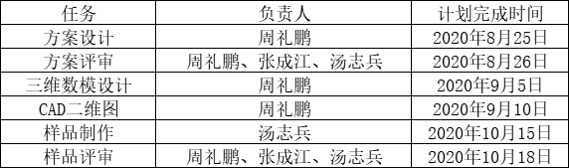  符合策划要求
设计和开发输入 | Q8.3.3 | 查，贵阳VF11＆VF12备件集中电泳转运器具的设计输入：  1、技术文件、标准及规范、参数依据、备件运转器通用技术规格、客户提供的3D数模等。  2、功能要求：对VF11＆VF12车型各部件进行正常转运并起到防护作用；  3、技术参数及性能指标：  1）材料承重＜500kg，采用50×50×3方管；  2）表面喷塑，色号：RAL5005；  3）内衬材料：聚氨酯；  4）满足上下件人体工程学，方便操作。  5、包装、运输、搬运、摆件、取件过程中，零件质量不受影响，没有质量和安全隐患。  6、提高装载密度，有效利用包装空间；所有工装设计都需要折叠；尽可能满足多车型通用。  .......  查，设计输入进行了评审：  评审：周礼鹏、汤志兵、张成江  评审结果：输入完整、清楚、满足设计和开发的目的。  时间：2020.8.23
设计和开发控制 | Q8.3.4 | 查，贵阳VF11＆VF12备件集中电泳转运器具的设计控制主要有：设计方案评审、使用材料类别验证、验收确认等。  提供：《设计评审报告》、《设计验证报告》、《设计确认报告》。  查《设计评审报告》评审内容：设计输入是否全面：设计输出是否全面；采购可行性；加工可行性；结构合理性；功能的适用性、可维护维修性等。  设计的缺陷及改进建议：翻转机构采用螺栓连接的可靠性比之前采用开口销连接的可靠性更高  评审结论：除上述问题外，设计符合技术协议的要求。在对上述问题解决后，设计符合要求。  评审人员：周礼鹏  时间：2020.9.21  查，《设计验证报告》，测试内容分为两部分：  1、现场试验样品（在样品制作供方处进行验证）。  依据的技术协议、设计图纸。  验证项目：  外观、尺寸、机构灵活性  设计验证结论：合格  验证人员：周礼鹏  时间：2020.10.15  2、由客户将样品使用到运输过程中，验证其功能是的实用性。是否满足包装、运输、搬运、摆件、取件过程中，被运输零件质量不受影响，没有质量和安全隐患。提高装载密度，有效利用包装空间；所有工装设计都需要折叠；尽可能满足多车型通用。  验证人员：廖一成  时间：2020.10.20  验证结论：设计满足相关要求。  查《设计确认报告》，鉴定过程检查了下列文件：  设计计划书  设计任务书  设计输出文件：图纸、材料清单、说明书  设计评审报告  样机验证报告  鉴定结论及建议：  - 产品达到设计任务书及客户要求。2、产品图样、设计文件、工艺文件是否齐全、统一、正确。能正确指导生产，用户使用的可靠性、稳定性达到技术标准。  确认结果：满足无意见  确认人：全体开发人员。  批准：吕文丽  时间:2020.10.30  项目的过程控制策划符合管理要求。
设计和开发输出 | Q8.3.5 | 查，贵阳VF11＆VF12备件集中电泳转运器具输出清单：  1、使用说明书  2、生产图纸  3、采购清单  评审意见：  能够满足设计开发输入的要求。  负责人：周鹏 时间：2020.10.30  能够满足设计开发输入的要求。
设计和开发变更 | Q8.3.6 | 查，公司策划了设计变更的管理要求。  公司以上设计更改情况  查见《设计变更记录》  产品：发电机罩本体总成料架  变更情况：在客户对样品进行验证时发现其外形尺寸不能满足使用要求  变更内容：按客户要求将该样品外形尺寸由原2000*1500改为1850*1500，客户再次验证，满足设计要求。  验证人：周礼鹏 客户：廖一成  时间：2020年11月2日  公司的设计过程基本受控。
说明：不符合标注N
管理体系审核记录表
过程与活动、  抽样计划 | 涉及  条款 | 受审核部门：营销部 主管领导：汤志兵， 陪同人员：周礼鹏 | 判定
过程与活动、  抽样计划 | 涉及  条款 | 审核员：张心 审核时间：2020.12.23 | 判定
过程与活动、  抽样计划 | 涉及  条款 | 审核条款： | 判定
组织的角色、职责和权限 | Q5.3； | 查，营销部的岗位职责和权限如下：  1）负责顾客要求的识别，和合同的评审，负责与顾客的沟通和联络；  2）负责本部门的环境因素识别，完成本部门目标、指标和环境管理方案的实施；  3)负责对本部门的危险源进行辨识、风险评价和控制措施的确定，提出职业健康安全管理方案并实施  4）负责合格供方的评价及对采购物资的评价。  ……  营销部负责人对部门职责清楚。
目标及其实现的策划 | Q6.2 | 查营销部质量目标： 考核情况（2020年08月-2020年10月）  1、顾客满意率达到≥90分 实测：98分  2、采购计划实施率100% 实测：100%  3、合同履约率100% ； 实测：100%  查：2020年08月-2020年10月营销部质量目标完成情况：均能达到要求。
产品和服务的要求 | Q8.2 | 公司制定并实施《与顾客有关过程控制程序》，营销部采用上门拜访、会议、报告、函电、计算机网络等方式与顾客进行沟通。了解客户要求的产品的相关信息；问询、合同或订单的处理，包括对其修改；顾客反馈，包括顾客抱怨；处置或控制顾客财产；当有重大异常时，制定有关的应急措施及客户特定的要求；  对市场进行调研，定向顾客提供的产品和服务的要求，从以下几个方面来确定与服务有关的要求：  （1）顾客对产品规定的要求,包括产品项目内容、技术、进度和费用要求以及设计、策划后期服务要求；  （2）与产品有关的法律、法规要求；  （3）公司确定的其他附加要求,如保密、特殊资历等  顾客有产品需求时，介绍公司产品相关信息，了解顾客要求，并结合相关标准要求进行确定，且明示在合同或订单上，确定顾客对产品的具体要求。  查见《合同/订单登记表》，内容包括：顾客名称、服务名称、联系人、交付日期、订单日期。  顾客名称 产品 合同签订日期  贵州吉利汽车部件有限公司，贵阳VF11＆VF12备件集中电泳运转器具设计及销售， 2020年8月13日  重庆捷庆智能系统集成有限公司，涂装车间深度保洁服务 2020年8月15日  重庆捷庆智能系统集成有限公司，涂装车间输送系统设备维护保全服务 2020年8月15日  ........  为了明确与产品有关的要求，确保公司有能力满足顾客要求；在公司向顾客做出提供产品的承诺之前对产品有关要求进行了评审。  顾客：贵州吉利汽车部件有限公司  签订时间:2020年8月13日  产品名称：贵阳VF11＆VF12备件集中电泳运转器具设计及销售等  评审内容：产品质量要求、设备及生产能力、客户货款支付能力等。  评审负责人：周礼鹏、张成江、汤志兵。  评审结论：符合要求，同意签订 批准人：曹文革  评审时间:2020年8月11日（合同签定前）  顾客：重庆捷庆智能系统集成有限公司  签订时间:2020年8月15日  产品名称：涂装车间深度保洁服务、涂装车间输送系统设备维护保全服务 。  评审内容：产品质量要求、设备及生产能力、客户货款支付能力等。  评审负责人：周礼鹏、张成江、汤志兵。  评审结论：符合要求，同意签订 批准人：曹文革  评审时间：2020年8月13日（合同签定前）  其他合同均在签订前进行了评审。  ..........  经查：近来以来，没有发生合同更改的情况，如果需要更改，需对更改内容重新评审。并将变化的要求及时通知有关人员。
外部提供过程、产品和服务的控制 | Q8.4 | 1.查公司编制并执行了《采购控制程序》，规定了采购控制要求，明确了对供方选择、评价、及再评价的准则。  2.查《合格供方名录》抽查如下：  1）重庆志成协耀船舶设备安装工程有限公司， 供应：样品制造（外包）；  2）京东网络平台， 供应：劳保用品、清洁用品、办公用品；  3）重庆莱荣机械设备有限公司， 供应：样品制造（外包）；  ......  3．查：供应商评价表：  抽查《供方调查评定表》  - 供应商：重庆志成协耀船舶设备安装工程有限公司  评价项目：供货能力、产品质量、交付及时性、配合度、供方资质等。  评价结论：从该公司提供的产品符合相关质量标准，且性能优秀，应列入合格供方。  评价人：汤志兵  批准人：吕文丽 评审日期 2020.08.26  2）供应商：重庆莱荣机械设备有限公司  评价项目：供货能力、产品质量、交付及时性、配合度、供方资质等。  评价结论：从该公司提供的产品符合相关质量标准，且性能优秀，应列入合格供方。  评价人：汤志兵  批准人：吕文丽 评审日期 2020.08.26  ... ... ....  负责人讲与供方沟通的内容包括：所提供的过程、产品和服务等；采购原材料等物资均根据签订的采购合同或计划单进行确定产品的名称、规格、型号、数量等信息。  - 抽查采购合同  1）供方：重庆莱荣机械设备有限公司 2020.10.15  采购产品：左右侧围外板、全景天窗支撑框架总成、左右后门本体总成等转运器及产品加工  数量：按合同清单约定  采购合同约定了：产品名称、数量、付款、违约、验收、合同期限等  2查11月采购清单  采购物资 数量 来货期  劳保鞋 5双 2020年12月3日  手套 20双 2020年12月3日  口罩 200个 2020年12月5日  对讲机 3个 2020年12月2日  A4纸 5箱 2020年12月5日  签字笔 10盒 2020年12月2日  毛刷 10把 2020年12月12日  扫把 10把 2020年12月10日  ..........  编制人：包宇 批准人：张成江  以上采购均在合格供应商处进行采购。  组织对外部供方的控制是分类、分级进行控制，实施优胜劣汰的控制方法。并对影响最终公司产品服务质量的关键过程进行从严控制。《采购控制程序》文件规定，材料、产品采购入库前均需进行检验，合格后方可入库。抽2020年10月-2020年12月采购物资：手套、扫把、毛刷、全景天窗支撑框架总成、后围外板总成、右中柱内板分总成、前围板总成等转运器具的产品检验记录，均进行检验并合格入库。详见8.6审核记录。
生产和服务提供  （非标设备销售） | Q8.5.1 | 公司制定了《管理手册》明确了销售过程受控条件  公司编制了《采购制度》、《销售人员管理制度》、《销售人员考核制度》等对公司销售的产品过程进行了控制。  组织销售的产品覆盖范围：非标设备设计及销售。公司销售的产品为自己设计并委托外协加工单位生产加工的产品。  2、产品销售服务流程：  流程：签订合同-设计产品-外协生产—交付客户--售后服务。  特殊过程：销售服务过程。  3、技术要求合同：销售合同。制定了2020年销售计划  1)验收规范：合同要求及相应产品的技术要求、法律法规。  2)作业指导书：《销售服务规范》、《销售人员管理制度》、《销售人员考核制度》等。  3)使用适宜的设备：电脑、打印件、传真机、网络等。设备维护保养：均进行了维护和保养。  4)监视和测量设备：组织在生产外包方处对产品进行外观、尺寸、结构灵活性、电泳表面处理等检验。用到的检具为卷尺、测厚仪等。  5)实施监视和测量：  抽：2020年12月2日，销售部绩效考核表，被考核人：包宇  考核时间范围：2020年9月至2020年11月  考核内容：销售完成率、回款完成率、销售费用完成率、亲客户开发、销售制度执行、客户满意度等。  考核得分：90分  检查人：汤志兵  4、查看，合同跟踪情况：  1）客户：贵州吉利汽车部件有限公司  项目：贵阳VF11＆VF12备件集中电泳运转器具设计及销售。  签定的销售合同时间：2020年08月13日  2）合同评审，提供有该合同2020年08月11日的评审记录表  3）采购情况：2020年11月1日采购订单，供方：重庆莱荣机械设备有限公司，产品清单详见合同。  4）产品验收：查《出厂检验记录》，时间：2020.11.22，检验项目：外观、尺寸、材料厚度、防护材料、包装、附件完整性、结构灵活性、焊接质量等。检验人：包宇。  负责人讲，公司的产品销售模式为：与客户签订合同后，依据客户的技术要求进行设计。产品设计完成后，其生产加工为委外生产。公司派人员到加工生产供方处对其外观、尺寸、结构灵活性、电泳表面处理合格性进行检验。验收合格后再运输至顾客处予以交付。  查见《产品验收记录》  时间：2020年11月22日  产品：后围外板总成  检验内容：外观、尺寸、材料厚度、防护材料、包装、附件完整性、结构灵活性、焊接质量等。  验证人：包宇  5）交付情况，销售的产品通过公司运输交付给顾客，顾客在接收时对物品数量、外观、使用、质量等进行验收，产品交付过程中未发生过大的质量问题，暂时没有接到顾客因物品、数量不符和包装损坏的投诉。  抽查：验收记录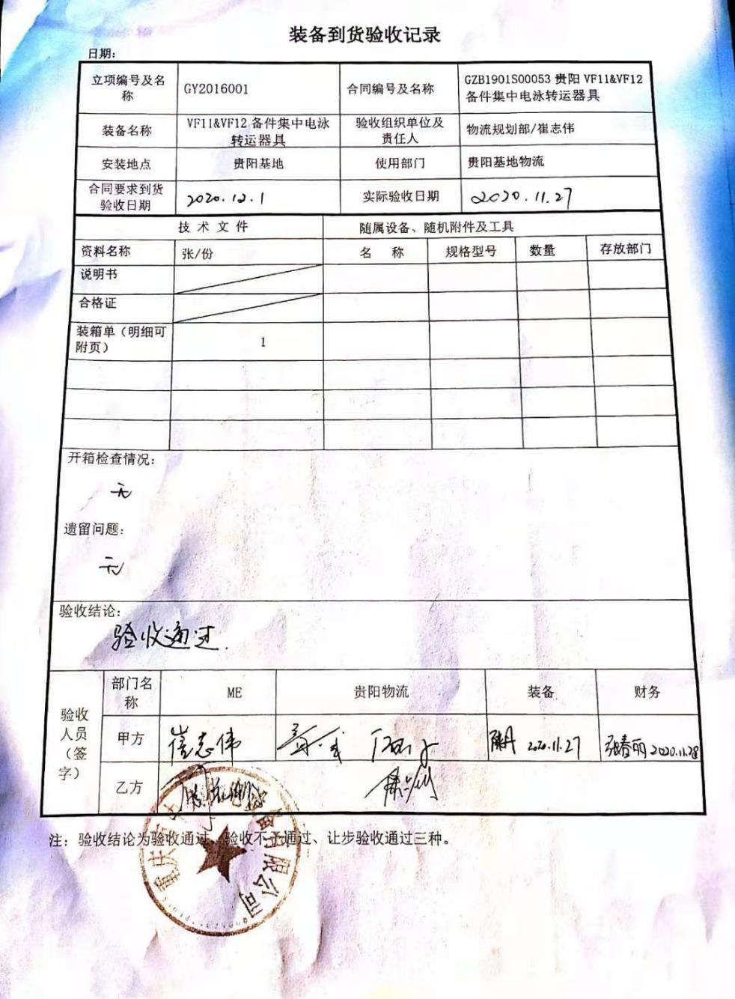  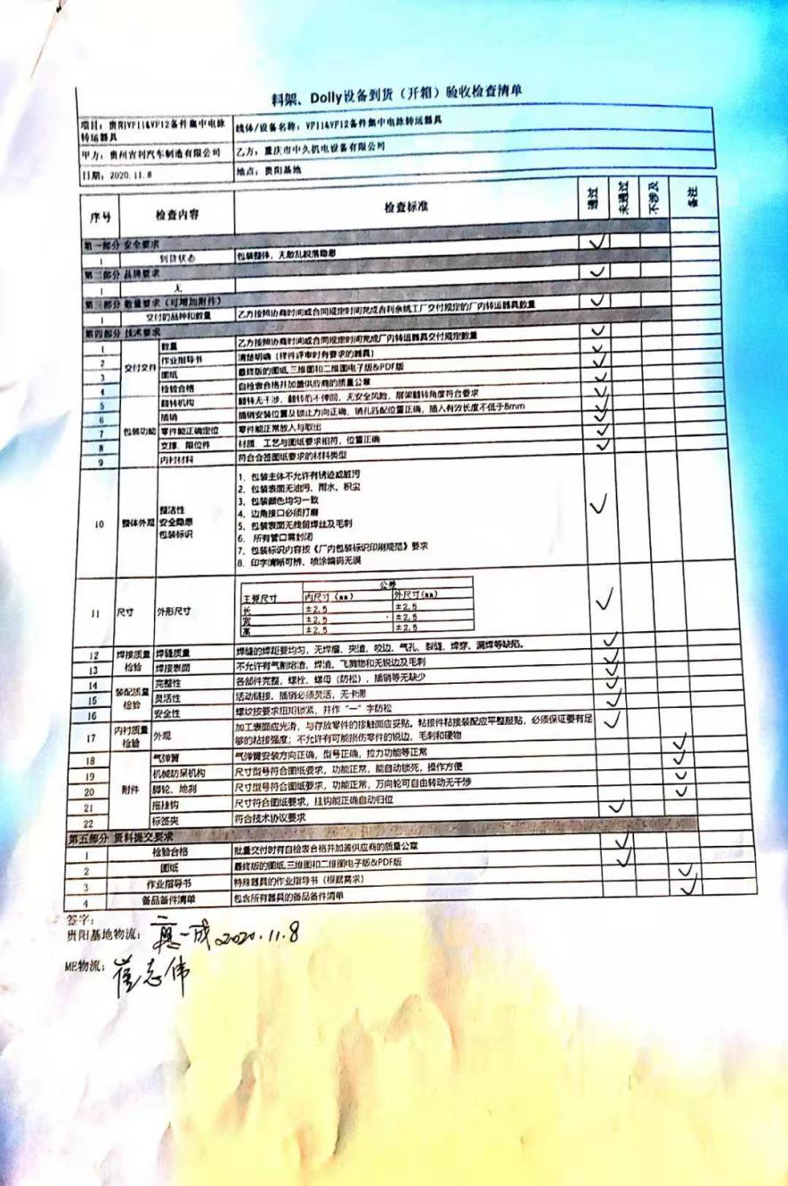  - 售后服务：在合同中予以规定和明示：产品质保期为24个月，保修期内派专门的技术人员提供定期的保养和一般维修服务。4小时与客户技术人员联系并告知处理方法，全天24小时待机，并保证24小时内到达现场排除故障。质保期后，若有重大故障，以优惠价格提供维修服务。主要原件及易损件都备有相应库存。  现场见提供的维保记录，均能显示提供了相应的售后服务。  5、公司将销售服务过程确定为特殊过程，查见对该过程进行确认的记录。  整个销售过程控制符合要求
顾客满意 | Q9.1.2 | 公司主要通过日常口头交流、电话回访、登门拜访、定期发放《顾客满意度调查表》等形式来收集了解顾客是否满意的信息。提供有2020年11月《顾客满意度调查表》调查表共2份 。  --调查内容包括：产品质量、咨询、交期、价格、服务等  --统计分析结果顾客满意度：98分  --暂无明显需实施纠正措施的改进事项。  --提供顾客满意调查分析报告，报告显示：公司产品在交期、产品、服务质量等其他方面都得到了顾客的认可。在产品价格方面，与顾客心目中要求还有一些差距，这说明公司的产品及服务还需进一步提高和改进，在价格上，要调整产品及服务结构、减少费用，提高产品的价格竞争力。
说明：不符合标注N

管理体系审核记录表
过程与活动、  抽样计划 | 涉及  条款 | 受审核部门：营销部 主管领导：汤志兵， 陪同人员：周礼鹏 | 判定
过程与活动、  抽样计划 | 涉及  条款 | 审核员：冉景洲， 审核时间：2020.12.23 | 判定
过程与活动、  抽样计划 | 涉及  条款 | 审核条款： | 判定
组织的角色、职责和权限 | E5.3； | 查，营销部的岗位职责和权限如下：  1）负责顾客要求的识别，和合同的评审，负责与顾客的沟通和联络；  2）负责本部门的环境因素识别，完成本部门目标、指标和环境管理方案的实施；  。。。。。  营销部负责人对部门职责清楚。
目标及其实现的策划 | E6.2 | 查营销部环境和职业健康安全目标： 考核情况（2020年08月-2020年10月）  1）固废正确统一分类处理率100% 实测：100%  2）杜绝火灾事故为0 实测：零  查：2020年08月-2020年10月营销部环境目标完成情况：均能达到要求。  查，公司编制了环境目标管理实施方案：制定、执行程序或作业文件；加强监测和测量；培训与教育；应急响应。  基本符合要求
环境因素 | E6.1.2 | 查，依据《环境因素识别与评价程序》，根据不同的时态、状态识别了环境因素，通过对其发生的可能性、危害性等进行评价，营销部确定的重要环境因素有：1）潜在火灾、2）固废排放。  查看，部门的主要环境因素为销售过程中有办公固废、包装箱等固废排放及因电线老化或吸烟等造成的火灾。  部门的环境因素识别和重要环境因素基本到位。
沟通 | E7.4 | ---《信息沟通控制程序》规定了公司内外信息交流、协商的对象、方式、记录等。  对部门之间有需要交流的有关环境管理信息，在公司内部利用部门会议、宣传栏进行环境、环境管理方针及目标、指标、管理方案及环保法律法规等内容的宣传、沟通。  外部，对顾客等相关方进行了管理方针、产品使用环保要求的沟通，主要通过网络、交流及产品说明书、合同等方式进行，并达成一致性意见实施有效控制。  查见内部交流主要通过直接面谈、会议、文件、培训方式，外部交流主要通过电话、信函方式。  查见：部门内部会议记录表，沟通信息包括：  1）告知员工：管理者代表是吕文丽及职业健康安全事务代表包宇  2）告知员工：环境管理体系建立的依据、标准和意义；  3）组织员工学习：与环境管理有关的法律法规，包括《中华人民共和国环境保护法》、《中华人民共和国水污染防治法》、《危险化学品安全管理条例》、等关于员工权益、保险等内容；  4）将环境保护要求、节能环保要求和意义作为新员工岗前培训内容。  审核时未发现有相关方投诉和环境违规情况发生。
运行策划和控制 | E8.1 | 查，营销部实施以下环境管理制度：《固体废弃物管理规定》《消防管理制度》、《安全检查制度》、《火灾事故应急救援预案》、《运行管理制度》等。  公司销售流程图:  签订合同-设计产品-外协生产—交付客户---售后服务  查重要环境因素：  - 潜在火灾；  - 固废排放；  查看，公司产品都是由供方处发货至客户处，未设有库房。办公区域配置有消防栓、灭火器、配电箱等环保、安全设施。  部门执行节能降耗控制程序、固体废弃物控制程序、环境管理控制程序等。  运行控制情况：办公过程注意节约用电，做到人走灯灭，电脑长时间不用时关机，下班前要关闭电源；  办公过程使用的电器如：空调、电脑、灯具均符合安全设计要求，使用过程注意安全，预防触电，工作时间平均每天8小时；  相关方施加影响：公司能够控制或能够施加影响的相关方有周边商户、固体废弃物处理等。提供了“致相关方的公开信”，将公司关于办公用品采购、固体废弃物处理等方面环境控制要求发放到了周边商户，督促影响各相关方按照环境管理体系要求对环境施加影响。  公司办公产生的废硒鼓、废墨盒、电池由按垃圾分类放置，交由市政环卫处统一处理；  查：废弃物回收处理登记表  废弃物种类 排放量 日期 统计人 处置办法  废旧墨盒 1个 2020.10.20 集中存放分类投放  废包装箱 1个 2020.11.2 废品处理站  旧电池 6节 2020.12.10 集中存放分类投放  ........  现场查看办公区域配备有符合要求的灭火器和消火栓等，营销部部设备、电器状态良好，无安全隐患。
应急准备和响应 | E8.2 | 查见：《应急准备与响应控制程序》、《火灾应急方案》、《触电应急预案》等  查见：火灾和触电、机械伤害演练实况记录：营销部相关人员参加了2020年10月25日进行的触电预案演练和2020年10月20日进行的火灾应急预案演练。  查，现场对应，部门员工的安全逃生意识有明显的改善和较大提高。使员工掌握了安全逃生的方式和路径和掌握了灭火器材的使用，提高了员工的现场急救水平，增强了安全防护的意识。  应急准备：在公司办公区域，按要求配置灭火器、器材良好。
说明：不符合标注N

管理体系审核记录表
过程与活动、  抽样计划 | 涉及  条款 | 受审核部门：营销部 主管领导：汤志兵， 陪同人员：周礼鹏 | 判定
过程与活动、  抽样计划 | 涉及  条款 | 审核员：文平， 审核时间：2020.12.23 | 判定
过程与活动、  抽样计划 | 涉及  条款 | 审核条款： | 判定
组织的角色、职责和权限 | S5.3； | 查，营销部的岗位职责和权限如下：  1）负责顾客要求的识别，和合同的评审，负责与顾客的沟通和联络；  2)负责对本部门的危险源进行辨识、风险评价和控制措施的确定，提出职业健康安全管理方案并实施。  ……  营销部负责人对部门职责清楚。
目标及其实现的策划 | S6.2 | 查营销部职业健康安全目标： 考核情况（2020年08月-2020年10月）  1）固废正确统一分类处理率100% 实测：100%  2）杜绝火灾事故为0 实测：零  查：2020年08月-2020年10月营销部职业健康安全目标完成情况：均能达到要求。  查，公司编制了安全目标管理实施方案：制定、执行程序或作业文件；加强监测和测量；培训与教育；应急响应。  基本符合要求
危险源识别、评价与控制措施 | S6.1.2 | 查，营销部经过辨识与评价形成了《危险源识别与评价程序》，包括办公设备线路损坏漏电引发触电伤人、吸烟引燃纸张引发火灾；高温天气下业务外出造成的的中暑、交通事故等危险源。  采用的是经验判断法、过程分析法识别。  营销部采用打分法确定重大风险是：  1）办公设备发生故障，漏电导致的触电；  2）线路短路、吸烟引发火灾。  3）高温天气下业务外出造成的的中暑、交通事故  危险源辨识基本充分、风险等级评价基本合理。  查，风险控制措施有：  定期发放劳保用品  劳动保护用品、防暑药品及办公用品按要求由综合部负责发放，作好记录；  查：劳动保护用品发放记录  劳保用品 数量 领用人 领用日期  工作服 2件 项目管理部 2020.7.29  口罩 200个 营销部 2020.11.3  手套 30双 项目管理部 2020.12.3  藿香正气液 16盒 营销部 2020.8.2  .......  公司为员工缴纳了养老、工伤、医疗等保险。  提供了缴纳保险的票据及社会保险在职人员信息统计表。  驾驶员及业务人员要求遵守道路交通安全法，不违章驾车，驾驶证和车辆定期年审，确保行车安全。  现场查看办公区域配备有符合要求的灭火器和消火栓等，营销部设备、电器状态良好，无安全隐患。  参与消防应急预案的制订及演练等。  危险源识别基本充分，控制措施需要完善。
沟通 | S7.4 | ---《信息交流程序》规定了公司内外信息交流、协商的对象、方式、记录等。  对部门之间有需要交流的有关环境、安全健康管理信息，在公司内部利用部门会议、宣传栏进行环境、安全管理方针及目标、指标、管理方案及环保法律法规等内容的宣传、沟通。  外部，对顾客等相关方进行了管理方针、产品使用环保要求的沟通，主要通过网络、交流及产品说明书、合同等方式进行，并达成一致性意见实施有效控制。  查见内部交流主要通过直接面谈、会议、文件、培训方式，外部交流主要通过电话、信函方式。  查见：部门内部会议记录表，沟通信息包括：  1）告知员工：管理者代表是吕文丽及职业健康安全事务代表包宇  2）告知员工：职业健康安全管理体系建立的依据、标准和意义；  3）组织员工学习：与安全健康管理有关的法律法规，包括《危险化学品安全管理条例》、《工伤保险条例》、《劳动防护用品监督管理规定》等关于员工权益、保险等内容；  4）将劳动保护要求、安全要求和意义作为新员工岗前培训内容。  审核时未发现有相关方投诉和环境安全违规情况发生。
运行策划和控制 | S8.1 | 查，营销部实施以下安全管理制度：《消防管理制度》、《安全检查制度》、《火灾事故应急救援预案》、《运行管理制度》等。  据介绍，公司销售流程图:  市场调查——合同洽谈---签订合同---实施服务---售后服务。  查看，公司产品都是由供方处发货至客户处，未设有库房。办公区域配置有消防栓、灭火器、配电箱等环保、安全设施。  查不可接受风险源：  1）线路短路、吸烟引发火灾；2）电线破损、线路老化引发触电；3）高温天气下业务外出造成的的中暑、交通事故。  查营销部办公区域环境和安全运行控制情况：办公过程注意节约用电，做到人走灯灭，电脑长时间不用时关机，下班前要关闭电源；  办公过程使用的电器如：空调、电脑、灯具均符合安全设计要求，使用过程注意安全，预防触电，工作时间平均每天8小时。  远程视频查看：现场未发现大功率电器使用；现场电线有穿管保护，固定布局、现场有禁止吸烟的提醒，办公设备均有接地保护。  查见办公区有一般固废分装桶，现场有处理的记录。
应急准备和响应 | S8.2 | 查见：《应急准备与响应控制程序》、《火灾应急方案》、《触电应急预案》等  查见：火灾和触电、机械伤害演练实况记录：营销部相关人员参加了2020年10月25日进行的触电预案演练和2020年10月20日进行的火灾应急预案演练。  查，现场对应，部门员工的安全逃生意识有明显的改善和较大提高。使员工掌握了安全逃生的方式和路径和掌握了灭火器材的使用，提高了员工的现场急救水平，增强了安全防护的意识。  应急准备：在公司办公区域，按要求配置灭火器、器材良好。
说明：不符合标注N

管理体系审核记录表
过程与活动、  抽样计划 | 涉及  条款 | 受审核部门：项目管理部（含临时场所） 主管领导：张成江、 陪同人员：吕文丽 | 判定
过程与活动、  抽样计划 | 涉及  条款 | 审核员：文平 审核时间：2020.12.24 | 判定
过程与活动、  抽样计划 | 涉及  条款 | 审核条款： | 判定
组织的角色、职责和权限 | QES5.3； | 查，项目管理部的岗位职责和权限如下：  1）参与制定公司发展战略与年度经营计划；  2）组织临时用电线路的监督管理；  3）负责现场安全管理；  4）领导建立和完善管理制度，组织实施并监督、检查服务体系的运行；  5）组织落实、监督调控服务过程各项工艺、质量、安全、成本指标等；  6）领导、管理基础设施维护，保证服务现场能够正常服务，设备处于良好状态；  7）负责服务区域内消防设施的定期检查并保证在有效期内使用；  8）综合平衡年度安全服务任务，制定下达月度服务计划，做到安全服务。  9）负责本部门环境因素、危险源的识别评价和控制措施的实施；  10）参与公司组织的应急演习、合规性评价、三标内审和三标管理评审  ……  项目管理部负责人对部门职责清楚。
目标及其实现的策划 | QES6.2 | 查项目管理部的质量、环境安全目标为：  质量目标：1、清洁服务一次检验合格率≥98%；  2、设备维保一次检验合格率≥98%  3、设备完好率≥96%  环境及安全目标  - 火灾事故为零；  2、固废分类回收处置率100%；  3、触电、机械伤害事故为零；  查：2020年8月-2020年10月项目管理部目标完成情况：  1、清洁服务一次检验合格率100%；  2、设备维保一次检验合格率100%  3、设备完好率100%  4、火灾事故为0  5、触电、机械伤害事故为0  6、固废分类回收处理率100%。  均能达到要求。  查，公司编制了环境安全目标管理实施方案：制定、执行程序或作业文件；加强监测和测量；培训与教育；应急响应。
环境因素 | E6.1.2 | 查，依据《环境因素、危险因素的识别与评价》，根据不同的时态、状态识别了环境因素，通过对其发生的可能性、危害性等进行评价，项目部确定的重要环境因素有：潜在火灾、固废排放。  现场查看，项目管理部的主要工作为客户提供维护保养、清洁服务。作业过程中有废弃工具、辅料、包装纸箱、废包装袋、废机油等固废；服务过程中因设备运转产生噪声。部门的环境因素识别和重要环境因素基本到位。
危险源识别、评价与控制措施 | S6.1.2 | 查，项目管理部经过辨识与评审形成了《危险源辨识与风险评价表》共识别出26项危险源，包括电气使用不当造成火灾；员工操作不当造成触电；服务过程出现物体打击、高处坠落、机械伤害等潜在伤害等危险源。  采用的是经验判断法、过程分析法识别。  打分法确定不可接受风险：火灾、机械伤害、触电。  危险源辨识基本充分、风险等级评价基本合理。  查，风险控制措施有：  安全知识、消防知识宣传、教育及培训；  特种作业人员如电工作业人员须持证上岗；  重点和关键岗位须制定安全操作规程；  张贴安全、防护标志、消防疏散图；  定期安全检查等。  危险源识别基本充分，控制措施需要完善。
运行策划和控制 | E8.1  S8.1 | 查，项目管理部实施以下环境安全管理制度：《环境运行控制程序》、《安全运行控制程序》、《节约用电用水管理制度》、《固体废弃物管理制度》《消防安全管理制度》、《用电安全管理规定》、《公司劳动安全管理办法》、《消防器材管理规定程序》、《火灾事故应急救援预案》、《劳动防护用品管理制度》、《维保方案》等。  据介绍，公司产品服务流程为  设备维保、工厂清洁服务：  签订合同——人员培训——人员派遣——维保/清洁服务——定期检查——顾客满意调查。  查不可接受风险源：  1）火灾；2）意外伤害（机械伤害）；3）触电。  查重要环境因素：  - 潜在火灾；  - 固废排放；  查看，公司制订的相应的安全管理制度及管理方案，对不可接受风险源进行管控。  据称：对火灾应急设施、安防设施运行情况等进行了检查维护。如：  查，在重庆市江北区鱼嘴镇长安乘用车基地设备维保和清洁服务现场，地点：重庆市江北区鱼嘴镇长安公司。项目现场查看：  1、固废排放管理：  公司编制了《固体废弃物管理规定》，规定了办公和服务实施过程固废处理的管理要求。  查，办公环节的主要固废为：废纸、废办公用品、以及生活垃圾等。现采取集中收集，交由环卫处理。在办公区域垃圾桶标识明确。  设备的维修保养服务实施过程的固废有：包装、废弃部件、废油等。  现场查看，在维修保养现场，固废按要求进行分类收集处理，如废弃含油棉纱等废物与一般固废分开放置，固废分类有标识。废油集中存放在放油桶内，含油废物也是集中存放在客户指定位置，固废均交予客户处理。  2、火灾预防：  查看，公司编制了火灾预防管理规定、应急管理规定。  查看，共用区域、办公楼层设置了消防栓、灭火器、应急报警器等，设施状态良好。  现场查看,消防设施配置完整，完好。  公司定期参加组织的消防培训和演练，维保人员参与了客户组织的演练。  3、噪声排放：  查，噪声主要为维修保养服务后调试产生，现场查看噪声较小。  对于相关方环境影响，公司的主要环境管理相关方有：业主、外来人员。  项目管理部环境控制措施基本与管理要求基本一致，基本符合管理要求。  现场查看，项目管理部的不可接受风险为：潜在火灾、机械伤害、触电等。  项目管理部制订了相关的危险源防护、管理措施，如《现场维保服务应急救援预案》、《设备操作规程》等：  1、触电风险管理：  现场查看，公司规定了安全供电的管理要求，所有电气设备定期进行维护，公司定期对线路、操作柄等进行安全检查，发现问题及时进行处理。同时公司对维修、调试过程的用电安全管理进行了培训。现场能提供三级安全培训记录，电工都是持证上岗。  现场查看，维保场地的电器设备、电缆、配电设施完好，设置规范，无不符合情况。  2、机械伤害管理：  现场了解：公司制订了人员防护管理规定、应急管理规定。  查，项目管理部员工定期参加操作规程的培训。  现场查看，员工操作符合要求。  现场查看，配置了必备的应急药品，如创口贴、急救包等。  在维修现场，维保处设置有安全警示标识，设备吊装处人员都佩戴有安全帽。
应急准备和响应 | E8.2  S8.2 | 查见：《应急准备和响应控制程序》、《突发事件应急处置预案》、《应急演练预案》等。  项目管理部相关人员参加了2020年10月20日在公司项目管理部由综合部组织的消防演练。  查，现场能提供以上演练记录及演练效果评估报告。通过演练，部门员工的安全逃生意识有明显的改善和较大提高。使员工掌握了安全逃生的方式和路径，员工能按预案执行和获救等。  应急准备：在部门办公区域，配置灭火器、消防栓。
基础设施  过程运行环境 | Q7.1.3  Q7.1.4 | 查见，《设施一览表》，公司配置的设备主要有办公设备、除尘器、扫把、维修工具（尖嘴钳、斜口钳、内六角板手、螺丝改刀等）、监测设备（万用表、钳形表等）。可以满足设备维保和清洁服务的需要。  1、设备保养采取月保养的方式进行，抽查《设备保养记录表》  日期：2020年10月 设备：除尘器  保养项目：清洁、紧固件、转动部件、电气部件等。  保养人：胡益彬  其他设备主要为手动工具，采取损坏后更换方式控制。  2、查公司设备日常维修情况：近期暂无维修情况。  3、办公室共约200平方米，服务场所都在客户处。  4、公司办公条件满足要求，配置有电脑、打印机、电话、传真等。  询问项目管理部负责人，服务现场由现场管理人员负责安全管理和现场服务质量管理，工作环境基本受控。  基础设施和工作环境能满足要求。
监视和测量资源 | Q7.1.5 | 查公司配置有卷尺、测厚仪、万用表、钳形表等检测设备，能保证维保、非标设备设计的要求，清洁的质量验收要求，其他检查主要按感官进行检查。  查在用检具，不能提供有效的校准证书 | N
沟通 | QES7.4 | --《信息交流和协商沟通管理程序》规定了公司内外信息交流、协商的对象、方式、记录等。  对部门之间有需要交流的有关环境管理信息，在公司内部利用部门会议、宣传栏进行管理方针及目标、指标、管理方案及环保法律法规等内容的宣传、沟通。  公司员工参与协商，员工提出参与环境知识的学习和培训。在日常服务例会中有通报公司近期环境、消防工作及加强环保意识，员工做好保护环境方面的工作要求。  对外部当地政府、周边邻里、顾客，合格供应商等相关方进行了环境管理方针等方面的信息交流，主要通过网络、交流及公开信、合同等方式进行，并达成一致性意见实施有效控制。各个部门负责各自经营管理活动中涉及的相关方。  查见内部交流主要通过直接面谈、会议、文件、培训方式，外部交流主要通过电话、信函方式。也可以通过工会等员工权益机构提出诉求。  查见：公司内部会议记录表，沟通信息包括：  1）告知员工：管理者代表是吕文丽。职业健康员工代表包宇  2）告知员工：管理体系建立的依据、标准和意义，公司对全体员工及相关方出具了告知书，各部门推行绿色行政、绿色办公、安全办公，请各相关单位大力支持和配合。  3）组织员工学习：与管理有关的法律法规，包括《环境保护法》等；  4）将办公区域和外出服务环境管理、要求和意义作为新员工岗前培训内容。  询问相关负责人，了解到暂未发生重大环境污染、安全事故等情况。 | 符合
运行策划和控制 | Q8.1 | 公司主要产品：汽车生产设备的维护保养、工厂地面清洁服务、非标设备设计及销售。  公司产品执行标准：客户技术要求、协议等标准。  项目管理部负责产品实现和服务提供的策划，策划输出的具体结果包括以下内容：  a）确定产品和生产的要求；维保方案。  b）建立过程准则以及产品和服务的接收准则；---检验规范、维保方案  c）确定符合产品和服务要求的资源；---工艺流程图  d）按照准则实施过程控制；---服务过程监控  e）保持、保留必要的文件和记录。---文件和质量记录  ---策划输出经过评审及跟进、必要的更改控制及批准等以适合组织的运行需要。  ----外包过程：样品制造；  ----关键过程的识别：服务过程；  -----经确认：暂无策划的更改。
生产和服务提供  产品和服务放行 | Q8.5 .1  Q8.6 | 公司制定了《设备维保及服务过程控制程序》、《维保通用标准》、《维保安全标准》、《维保现场行为规范及管理规定》等。  明确了受控条件包括：  a）规定产品/服务/活动的特征以及拟获得结果的文件；  b）获得适宜的监视和测量资源；  c）适当阶段实施监视和测量活动；  d）为过程提供适宜的设施环境；  e）配备备能力人员所要求的资格；  f）特殊过程的确认和定期再确认；  g）采取措施防止人为错误；  h）实施放行、交付和交付后活动。  1、查服务现场有正在服务的操作文件、方案，均为现行有效的文件，受控标识清楚；  2、查服务现场及作业工位执行的作业指导书主要包括：《维保通用标准》、《维保安全标准》、《维保现场行为规范及管理规定》、《查验规范》、过程检验记录等，均放置于工位附近，便于查阅对照。  3.现场查看：现场有吸尘器、焊机、手动维修工具、检测设备等，服务相关设备工作正常，状态良好，无异常现象，符合产品的服务的条件及要求。  4. 检测设备有万用表、钳形表等，清洁服务质量检查主要靠感官检查，暂未配置检测设备。  5.出示了工作单明确的指令、完成时间、要求等内容；  查维保项目:在实施的项目为：重庆市江北区鱼嘴镇长安乘用车基地涂装车间输送系统设备维护保全服务。  查该项目资料，提供有：《维保通用标准》、《维保协议》，明确了涂装输送线的维保项目，共计100多项。  在维保项目现场，  操作人：陈再高，  维保部位：皮带升降机吊装定位机构；  维保内容：1、检查螺栓是否松动，2、尼龙限位滑块，3、轴承状况。  操作：操作符合要求。  操作工：邱建学  维保部位：横移车TC法兰轴承；  维保内容：1、润滑情况检查添加，添加润滑油，润滑油型号：倍润特938，2、紧固螺栓检查有无异响，有异响更换。  操作：操作符合要求。  操作工：杨嵩  维修部位：车身交换站驱动电机；  设备状况：刹车间隙大于0.45mm，电机运行异响。  维修内容：1、更换扇热风扇，2、调整刹车间隙，3、更换轴承。  操作：操作符合要求。  另查，对维保过程进行了跟踪，填写了《维护计划实施跟踪表》、《过程验证表》  抽记录：  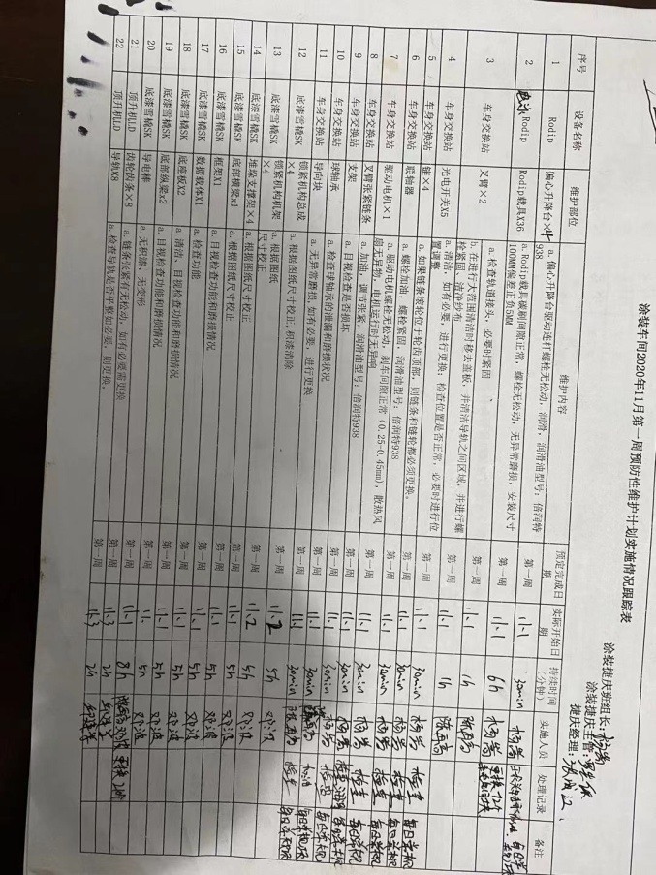  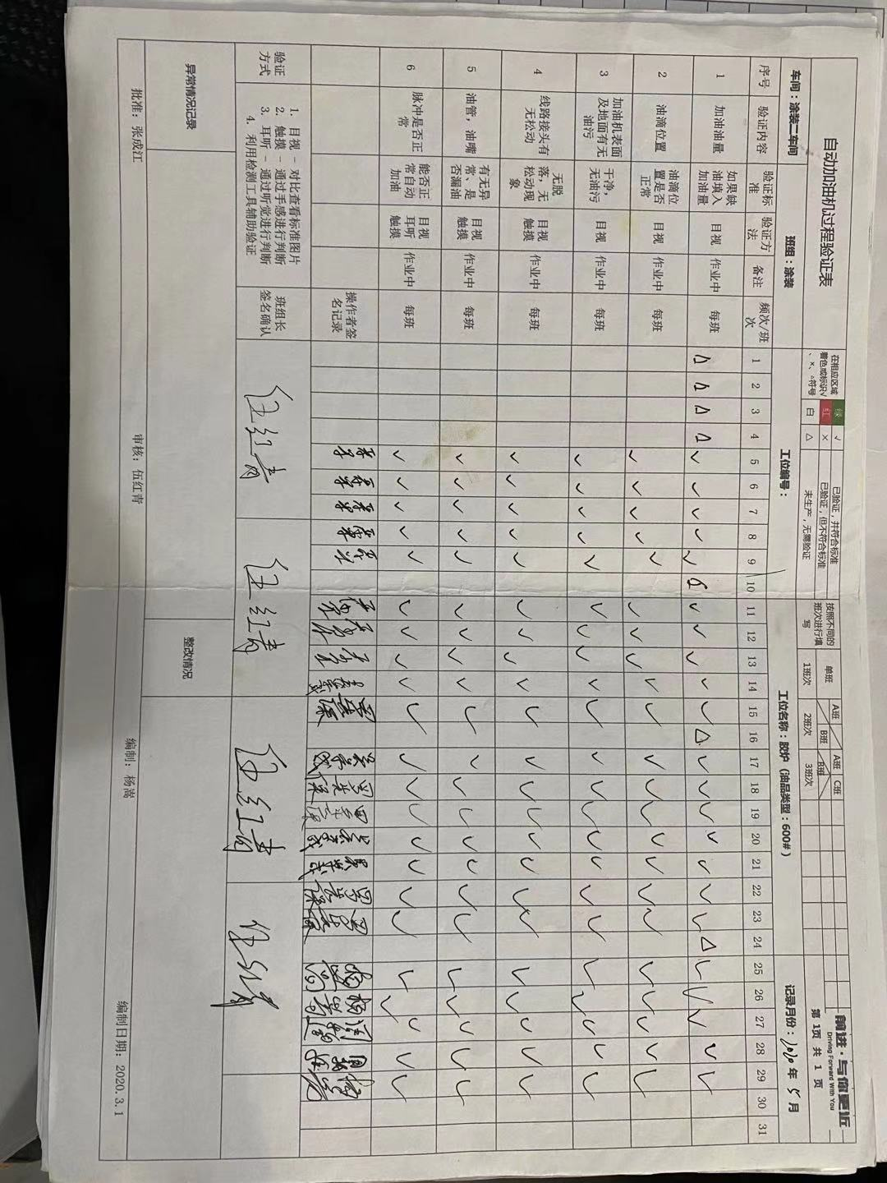  查，清洁服务项目：项目为重庆市江北区鱼嘴镇长安乘用车基地涂装车间清洁服务：  现场查看：现场正在进行升降机区域地面、防护栏清洁，先用吸尘器清洁后用拖把走地，用湿毛巾进行护栏清洁，操作工：杨红云。现场查看清洁质量符合要求。  另查，每天对清洁情况进行检查，在工作计划表中记录。  抽记录：  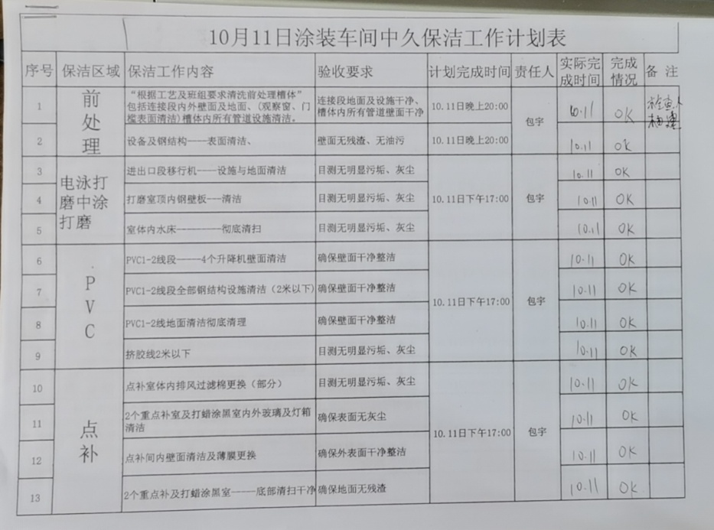  查过程和服务质量监控  一、来料检验：依据《检验标准》手套、扫把、毛刷  公司来料主要为劳保和清洁用品，经现场对应处理。  抽《入库验收单》  - 时间：2020.11.6 材料名称：毛刷  检验项目 验收要求 验收结论  数量 50只 符合  外观 面料完好、无破损 符合  结论：合格 验收人：包宇  - 时间：2020.10.16 材料名称：手套  检验项目 验收要求 验收结论  数量 100双 符合  外观 面料完好、无破损 符合  结论：合格 验收人：包宇  - 时间：2020.11.12材料名称：扫帚  检验项目 验收要求 验收结论  数量 30个 符合  外观 无破损 符合  结论：合格 验收人：包宇  二、过程检验：依据《检验规范》对维保和清洁过程进行了监控，进行了监控，抽记录如下：  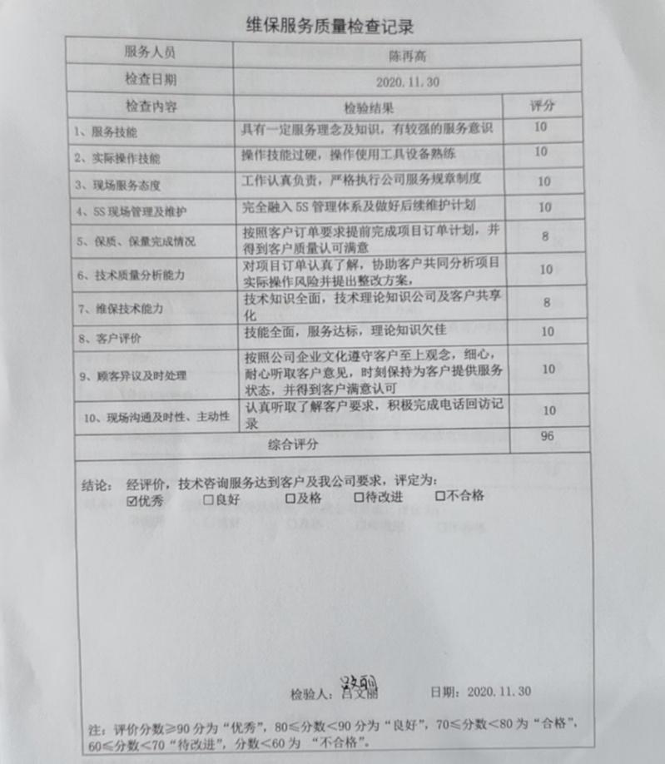  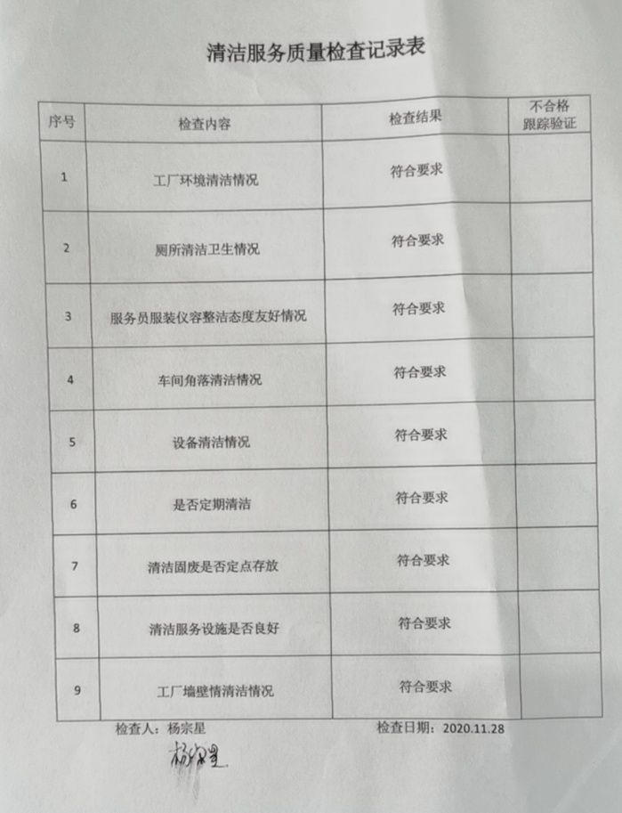  成品检验：依据《合同协议》  设备维保、清洁服务，每月客户对服务质量进行评价，抽评价记录。  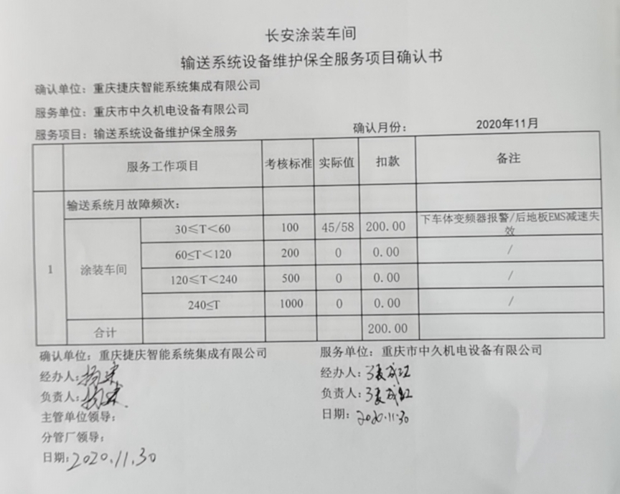  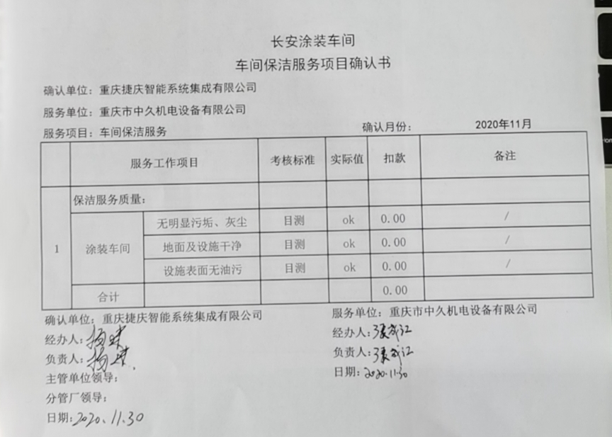  查。非标设备销售验收，采取在客户处验收，抽记录  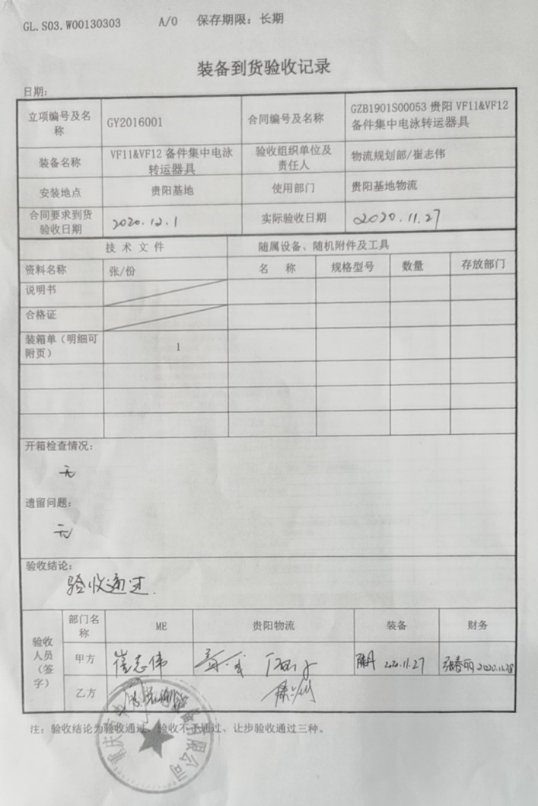  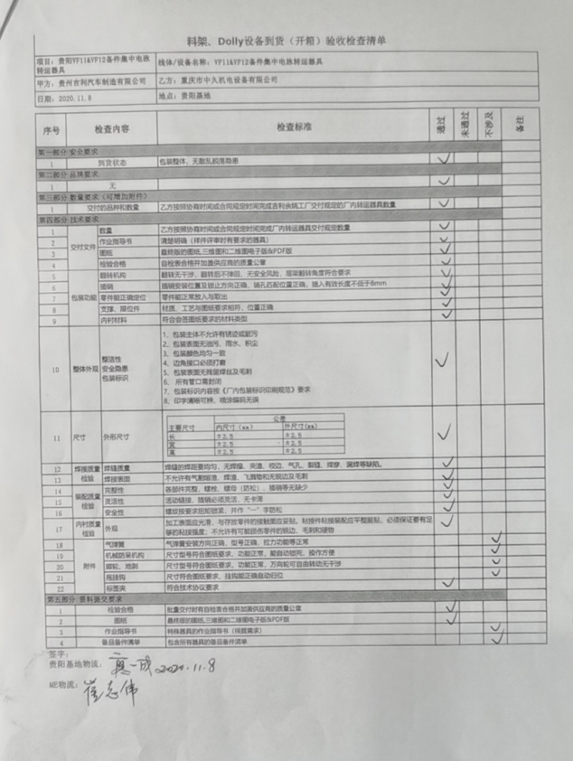  服务过程基本受控。
标识和可追溯性 | Q8.5.2 | 现场查见，公司在经营过程中对标识和可追溯性进行了规定。  1.服务过程采用客户投诉记录、售后服务信息确认回访表等进行标识；  2.服务质量按要求有检验记录，注明用户单位、项目名称、日期等。  3.通过上述标识可以追溯服务项目的来源，和服务项目的日期、状况。  标识基本符合要求。
顾客或外部供方的财产 | Q8.5.3 | 公司的顾客的财产有顾客信息、合同和服务现场顾客设施、设备，公司对顾客或外部供方财产进行了保存，当顾客或外部供方财产丢失时，应告知顾客或外部供方。在服务现场保护好顾客财产，不出现损伤。  负责人讲目前没有发生顾客或外部供方财产丢失或损伤情况；
防护 | Q8.5.4 | 产品防护  1、对采购物资的搬运主要为人工装卸，可以起到产品搬运的防护的作用。  2、产品为设备维保和清洁服务，需要防护的为作业时涉及的顾客财产。现场查看顾客财产采取隔离、遮挡等防护作用。
交付后活动 | Q8.5.5 | 售后服务在合同中予以规定和明示：产品质保期为24个月，保修期内派专门的技术人员提供定期的保养和一般维修服务。4小时与客户技术人员联系并告知处理方法，全天24小时待机，并保证24小时内到达现场排除故障。质保期后，若有重大故障，以优惠价格提供维修服务。主要原件及易损件都备有相应库存。  现场见提供的维保记录，均能显示提供了相应的售后服务。
更改控制 | Q8.5.6 | 公司对服务提供的更改管控要求予以明确规定：包括对其更改的评审、授权信息及需采取的措施等。经查：体系运行至今，暂无服务提供的更改情形。
不合格输出的控制 | Q8.7 | 组织编制了《不合格控制程序》：该公司的不合格处理方式有:降级使用或改变用途；报废或退货。通过了解，主要不符合为员工未按工艺要求操作或不按甲方要求操作。  抽：《过程验证表》 2020-8-17  不合格描述：在8月11日发现在自动加油机加油后表面有油污  不符合处理：立即整改，清理加油机表面油污，并对人员进行教育。  验证：已按要求整改、符合要求。  验证人：伍红青 2020-8-12  负责人讲：组织基本上没有让步接收、让步放行、让步使用的情况。
说明：不符合标注N

